**IPMAN产品集成测试操作和检查手册**

1. **crm 系统**
2. 使用chenjianbing账户登录新CRM的政企受理工作台-集成环境

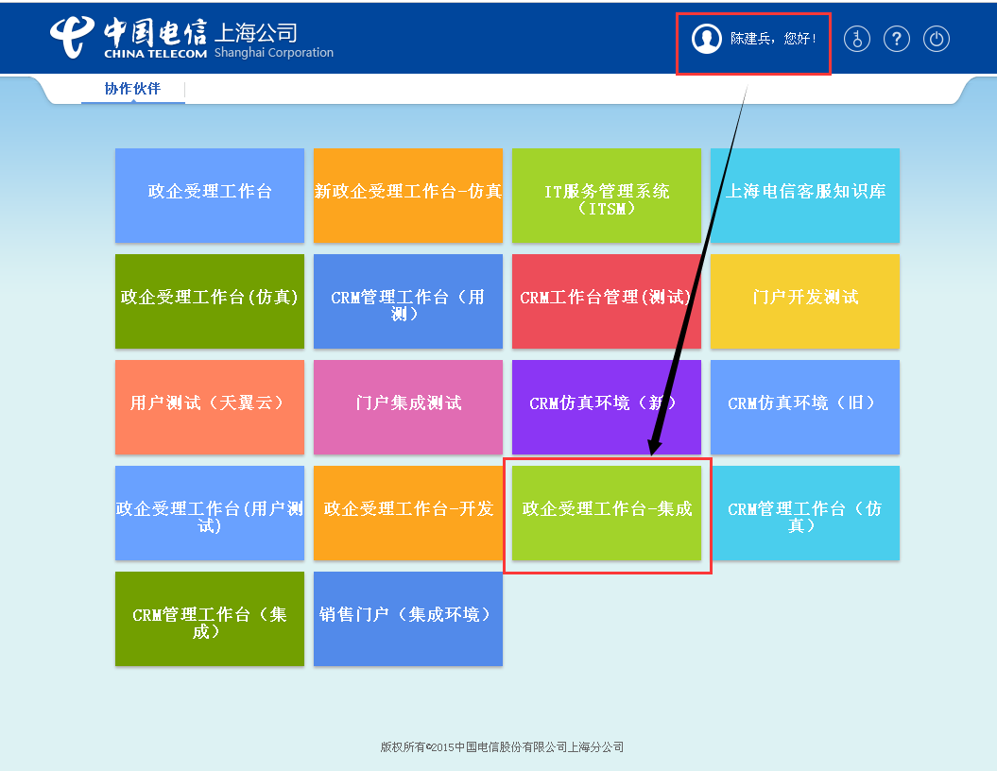

1. 定位客户标识后，点击专线大类，点击上网专线[类]，找到IP城域网产品，并点击购物车按钮，在右侧的购物车侧边栏中会出现1字样

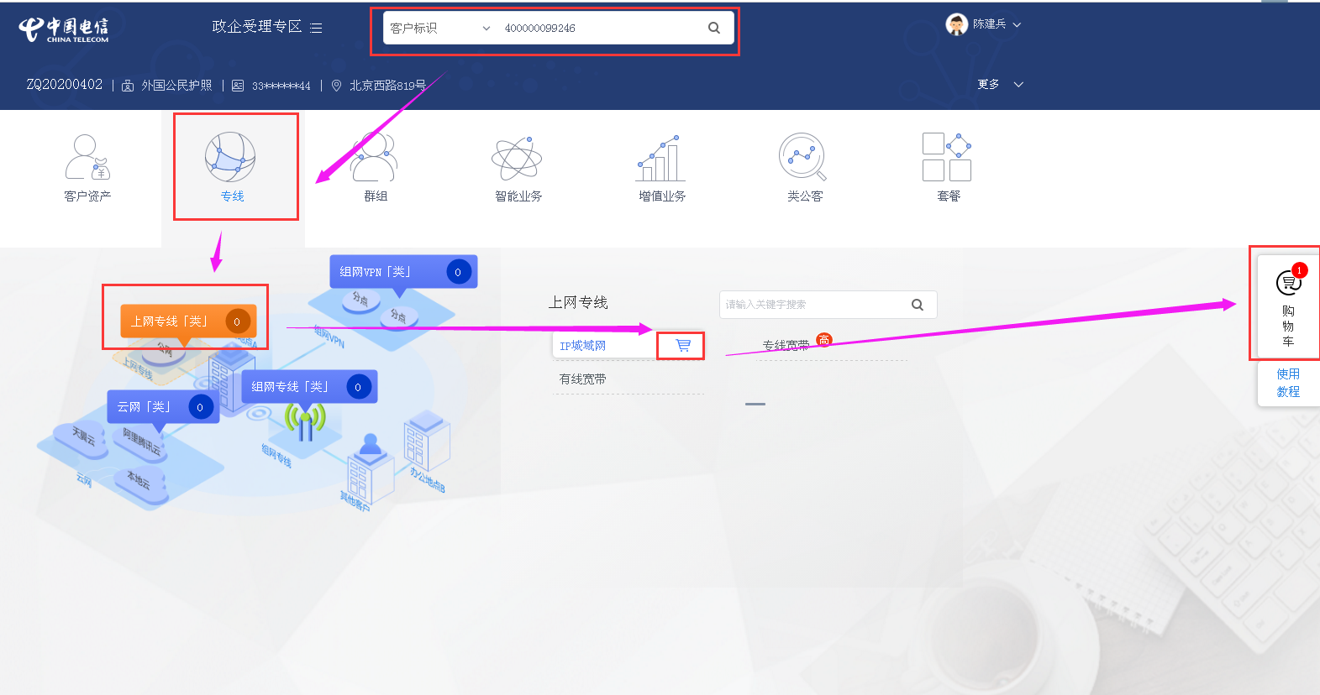

1. 点击展开右侧购物车侧边栏，点击配置，随后在产品信息中填入必填项字段：“DK编号”、“用户类型”为企业用户、“速率”、“安装地址”、“IPv4地址申请数量”，随后点击保存

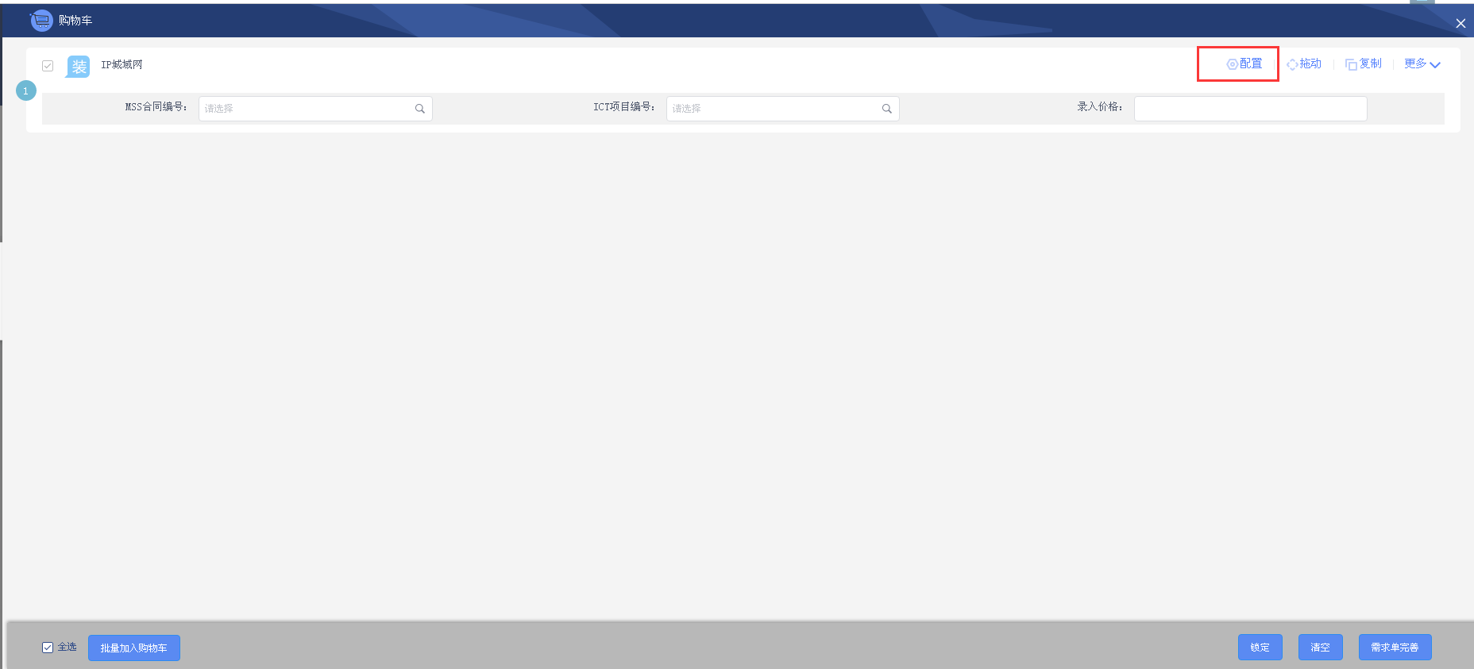

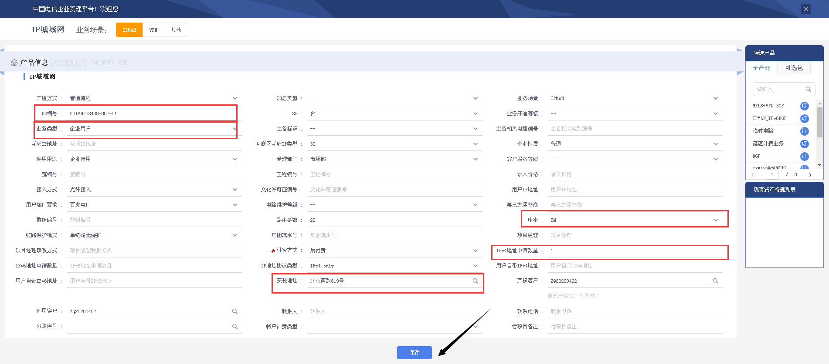

1. 返回购物车界面后，点击需求单完善，随后填入分序账号，经办人，发展人，随后点击去结算

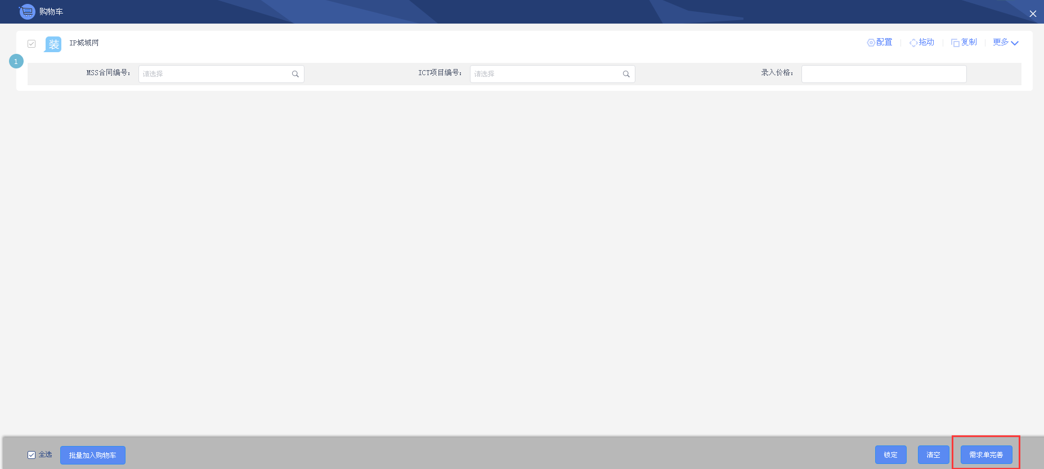

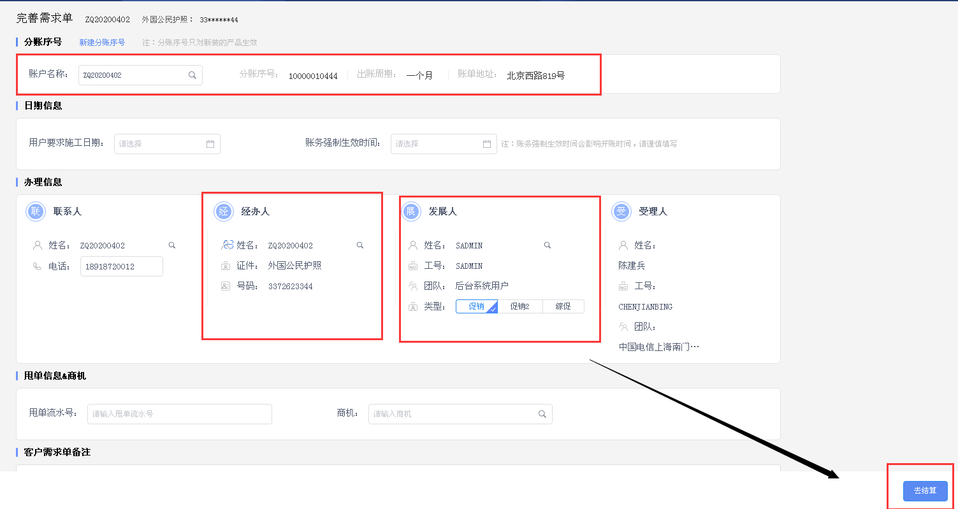

1. 在需求单确认页面，检查刚刚填写的字段信息是否正确，若无误则点击提交，并生成订单

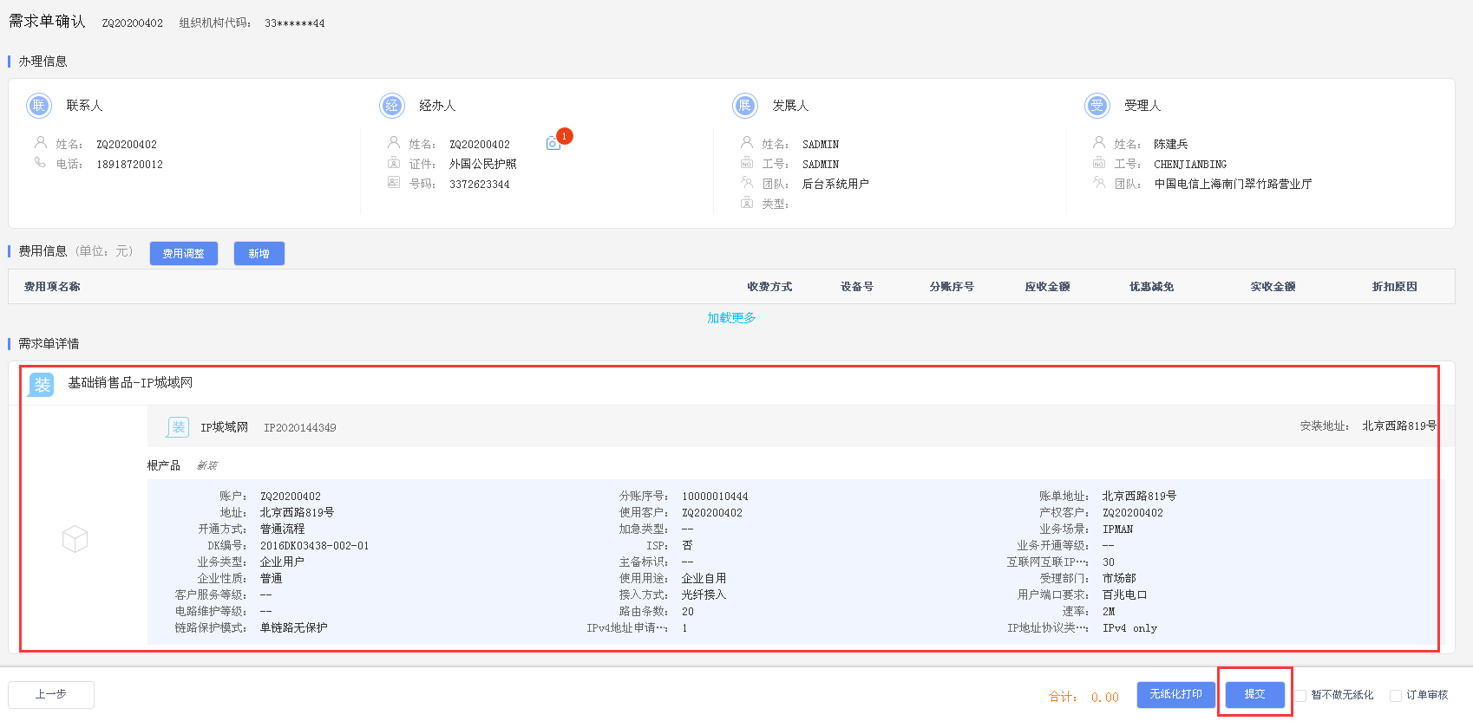

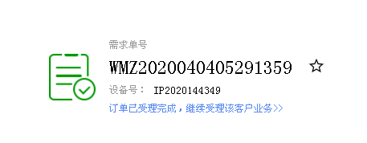

1. 返回到新CRM政企受理工作台主界面，展开更多按钮，点击在途单，并找到之前受理的订单，点击查看订单状态

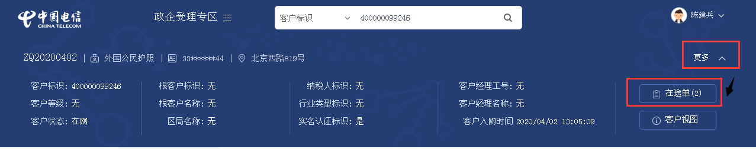

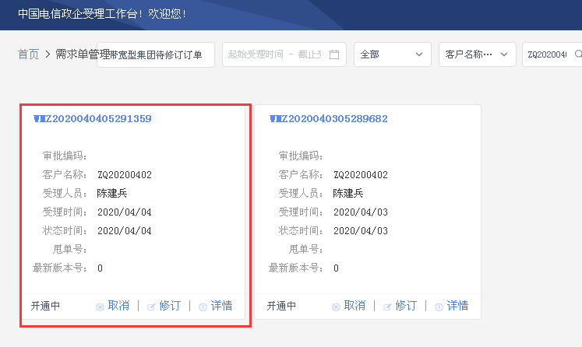

1. 登录新CRM集成-仿真-受理引擎数据库，通过客户订单表和工单表查询该订单的提交状态，使用SQL：

select STATUS_CD from customer_order WHERE CUST_ORDER_NBR = '订单号';

select STATUS_CD from work_order WHERE CUST_ORDER_NBR = '订单号';

订单状态Status字段返回如下：

201700：待发，, 201300：开通中，201200:：待前序订单项反馈

201900：待集团下单，300000：竣，20000：已提交（未发送到IBP）

**涉及查询表包含的字段含义如下：**

customer_order**：**

|  |  |  |  |
| --- | --- | --- | --- |
| 表字段 | 类型 | 中文含义 | 说明 |
| CUST_ORDER_ID | Varchar | 记录客户订单标识 | 主键 |
| VER_NUM | Varchar | 记录订单版本号 |  |
| ORDER_HANDLER_ID | Varchar | 记录最新的订单经办人信息标识 |  |
| OPER_TYPE | Varchar | 记录客户订单的操作类型 |  |
| AUTH_TYPE | Varchar | 记录本次业务的鉴权方式 |  |
| CUST_ID | Varchar | 记录客户订单的归属客户 |  |
| CUST_ORDER_NBR | Varchar | 客户订单编码 |  |
| CUST_ORDER_TYPE | Varchar | 记录客户订单类型 |  |
| PRE_HANDLE_FLAG | Varchar | 操作标志 |  |
| PRIORITY | Varchar | 记录优先级 |  |
| ACCEPT_DATE | Datetime | 记录初次受理时间，改单时不再修改 |  |
| ACCEPT_LAN_ID | Varchar | 记录受理本地网标识 |  |
| ACCEPT_REGION_ID | Varchar | 记录受理区域标识，指向公共管理区域 |  |
| ORDER_SOURCE | Varchar | 记录订单来源，例如经由商机单产生的订单，或从前台或批量的方式受理产生的订单 |  |
| SOURCE_ORDER_ID | Varchar | 来源订单标识 |  |
| PLAN_ACT_DATE | Datetime | 记录订单计划送开通的激活时间 |  |
| REMARK | Varchar | 记录备注信息 |  |
| STATUS_CD | Varchar | 记录客户订单状态 | 201700:  待发送  201300:  开通中  201200:  待前序订单项反馈201900：  待集团下单  300000：  竣工  20000：  已提交（未发送到IBP） |
| STATUS_DATE | Datetime | 记录状态时间 |  |
| CREATE_POST | Varchar | 记录首次创建的系统岗位标识 |  |
| CREATE_ORG_ID | Varchar | 记录首次创建的组织机构标识 |  |
| CREATE_STAFF | Varchar | 记录首次创建的员工标识 |  |
| CREATE_DATE | Datetime | 记录首次创建的时间 |  |
| UPDATE_STAFF | Varchar | 记录每次修改的员工标识 |  |
| UPDATE_DATE | Datetime | 记录每次修改的时间 |  |
| UPDATE_POST | Varchar | 记录每次修改的系统岗位标识 |  |
| UPDATE_ORG | Varchar | 记录每次修改的组织机构标识 |  |
| EXT_CUST_ORDER_ID | Varchar | 集团流水 |  |
| SYS_SOURCE | Varchar | 来源系统 |  |
| SOURCE_CUST_ORDER_ID | Varchar | 客户订单分片标识 |  |
| SOURCE_ORDER_NBR | Varchar | 记录其他系统的流水号 |  |
| DATA_VER_NUM | Varchar | 数据版本号 |  |

work_order**：**

|  |  |  |  |
| --- | --- | --- | --- |
| 表字段 | 类型 | 中文含义 | 说明 |
| WORK_ORDER_ID | Varchar | 工单标识 |  |
| CUST_ORDER_ID | Varchar | 记录客户订单标识 |  |
| VER_NUM | Varchar | 记录订单版本号 |  |
| ORDER_HANDLER_ID | Varchar | 记录最新的订单经办人信息标识 |  |
| OPER_TYPE | Varchar | 记录客户订单的操作类型 |  |
| AUTH_TYPE | Varchar | 记录本次业务的鉴权方式 |  |
| CUST_ID | Varchar | 记录客户订单的归属客户 |  |
| CUST_ORDER_NBR | Varchar | 客户订单编码 |  |
| CUST_ORDER_TYPE | Varchar | 记录客户订单类型 |  |
| PRE_HANDLE_FLAG | Varchar | 操作标志 |  |
| PRIORITY | Varchar | 记录优先级 |  |
| ACCEPT_DATE | Datetime | 记录初次受理时间，改单时不再修改 |  |
| ACCEPT_LAN_ID | Varchar | 记录受理本地网标识 |  |
| ACCEPT_REGION_ID | Varchar | 记录受理区域标识，指向公共管理区域 |  |
| ORDER_SOURCE | Varchar | 记录订单来源，例如经由商机单产生的订单，或从前台或批量的方式受理产生的订单 |  |
| SOURCE_ORDER_ID | Varchar | 来源订单标识 |  |
| PLAN_ACT_DATE | Datetime | 记录订单计划送开通的激活时间 |  |
| REMARK | Varchar | 记录备注信息 |  |
| STATUS_CD | Varchar | 记录客户订单状态 | 201700:  待发送  201300:  开通中  201200:  待前序订单项反馈201900：  待集团下单  300000：  竣工  20000：  已提交（未发送到IBP） |
| STATUS_DATE | Datetime | 记录状态时间 |  |
| CREATE_POST | Varchar | 记录首次创建的系统岗位标识 |  |
| CREATE_ORG_ID | Varchar | 记录首次创建的组织机构标识 |  |
| CREATE_STAFF | Varchar | 记录首次创建的员工标识 |  |
| CREATE_DATE | Datetime | 记录首次创建的时间 |  |
| UPDATE_STAFF | Varchar | 记录每次修改的员工标识 |  |
| UPDATE_DATE | Datetime | 记录每次修改的时间 |  |
| UPDATE_POST | Varchar | 记录每次修改的系统岗位标识 |  |
| UPDATE_ORG | Varchar | 记录每次修改的组织机构标识 |  |
| EXT_CUST_ORDER_ID | Varchar | 集团流水 |  |
| SYS_SOURCE | Varchar | 来源系统 |  |
| SOURCE_CUST_ORDER_ID | Varchar | 客户订单分片标识 |  |
| ACC_ORDER_ITEM_ID | Varchar | 接入类项目项标识 |  |
| WORK_STATUS_CD | Varchar | 记录工单状态201700:待发送201300:开通中201200:待前序订单项反馈 |  |
| CHANNEL_TYPE | Varchar | 渠道大类 |  |
| CHANNEL_SUB_TYPE | Varchar | 渠道小类 |  |
| ORG_NAME | Varchar | 受理员工组织名称 |  |
| SEND_DATE | Datetime | 工单发送时间 |  |
| ORG_REGION_ID | Varchar | 受理员工组织区局 |  |
| SOURCE_ORDER_NBR | Varchar | 记录其他系统的流水号 |  |
| STAFF_CONTACT_NUM | Varchar | 受理员工联系方式 |  |
| PAR_ORG_REGION_NAME | Varchar | 区局名称 |  |
| ORG_PAR_REGION_ID | Varchar | 电信组织区局属性 |  |
| WORK_CREATE_DATE | Datetime | 工单创建时间 |  |
| WORK_STATUS_DATE | Datetime | 工单状态修改时间 |  |
| WORK_ORDER_ID | Varchar | 工单标识，主键 |  |
| CUST_ORDER_ID | Varchar | 记录客户订单标识 |  |
| VER_NUM | Varchar | 记录订单版本号 |  |
| ORDER_HANDLER_ID | Varchar | 记录最新的订单经办人信息标识 |  |
| OPER_TYPE | Varchar | 记录客户订单的操作类型 |  |
| AUTH_TYPE | Varchar | 记录本次业务的鉴权方式 |  |
| CUST_ID | Varchar | 记录客户订单的归属客户 |  |
| CUST_ORDER_NBR | Varchar | 客户订单编码 |  |
| CUST_ORDER_TYPE | Varchar | 记录客户订单类型 |  |
| PRE_HANDLE_FLAG | Varchar | 操作标志 |  |
| PRIORITY | Varchar | 记录优先级 |  |
| ACCEPT_DATE | Datetime | 记录初次受理时间，改单时不再修改 |  |
| ACCEPT_LAN_ID | Varchar | 记录受理本地网标识 |  |
| ACCEPT_REGION_ID | Varchar | 记录受理区域标识，指向公共管理区域 |  |
| ORDER_SOURCE | Varchar | 记录订单来源，例如经由商机单产生的订单，或从前台或批量的方式受理产生的订单 |  |
| SOURCE_ORDER_ID | Varchar | 来源订单标识 |  |
| PLAN_ACT_DATE | Datetime | 记录订单计划送开通的激活时间 |  |
| REMARK | Varchar | 记录备注信息 |  |
| STATUS_CD | Varchar | 记录客户订单状态 |  |
| STATUS_DATE | Datetime | 记录状态时间 |  |
| CREATE_POST | Varchar | 记录首次创建的系统岗位标识 |  |
| CREATE_ORG_ID | Varchar | 记录首次创建的组织机构标识 |  |
| CREATE_STAFF | Varchar | 记录首次创建的员工标识 |  |
| CREATE_DATE | Datetime | 记录首次创建的时间 |  |
| UPDATE_STAFF | Varchar | 记录每次修改的员工标识 |  |
| UPDATE_DATE | Datetime | 记录每次修改的时间 |  |
| UPDATE_POST | Varchar | 记录每次修改的系统岗位标识 |  |
| UPDATE_ORG | Varchar | 记录每次修改的组织机构标识 |  |
| EXT_CUST_ORDER_ID | Varchar | 集团流水 |  |
| SYS_SOURCE | Varchar | 来源系统 |  |
| SOURCE_CUST_ORDER_ID | Varchar | 客户订单分片标识 |  |
| ACC_ORDER_ITEM_ID | Varchar | 接入类项目项标识 |  |
| WORK_STATUS_CD | Varchar | 记录工单状态 | 201700:  待发送  201300:  开通中  201200:  待前序订单项反馈 |
| CHANNEL_TYPE | Varchar | 渠道大类 |  |
| CHANNEL_SUB_TYPE | Varchar | 渠道小类 |  |
| ORG_NAME | Varchar | 受理员工组织名称 |  |
| SEND_DATE | Varchar | 工单发送时间 |  |
| ORG_REGION_ID | Varchar | 受理员工组织区局 |  |
| SOURCE_ORDER_NBR | Varchar | 记录其他系统的流水号 |  |
| STAFF_CONTACT_NUM | Varchar | 受理员工联系方式 |  |
| PAR_ORG_REGION_NAME | Varchar | 区局名称 |  |
| ORG_PAR_REGION_ID | Varchar | 电信组织区局属性 |  |
| WORK_CREATE_DATE | Datetime | 工单创建时间 |  |
| WORK_STATUS_DATE | Datetime | 工单状态修改时间 |  |

1. 当订单提交到IBP后，接下去需要在IBP系统中进行操作
2. i**bp系统**
3. 根据订单号查询是否已提交到SOP会有记录显示，使用以下SQL进行查询：

select * from received_message where crm_order_number = ‘订单号’;



--查SOP是否收到CRM提交的订单

select * from p6_order_info where crm_order_number = ‘订单号’;



-- 查SOP发P7的状态

select * from SERVICE_ORDER_SENT where CRM_ORDER_NUMBER = ‘订单号’;



-- 查SOP发P7报文的报文

**涉及查询表包含的字段含义如下：**

received_message**：**

|  |  |  |  |
| --- | --- | --- | --- |
| 表字段 | 类型 | 中文含义 | 说明 |
| MESSAGE_ID | Varchar2 | 消息ID | 主键 |
| MESSAGE_BODY | Clob | 从CRM获取的报文 |  |
| RECEIVED_TIME | Date | 接收时间 |  |
| MESSAGE_SOURCE | Varchar2 | 接收来源 |  |
| CRM_ORDER_NUMBER | Number | CRM订单号 |  |
| CRM_ORDER_VERSION | Varchar2 | CRM订单号版本号 |  |
| P6_ORDER_ID | Varchar2 | P6号 |  |
| P6_NAMESPACE | Varchar2 | 订单大类型 |  |
| P6_TYPE | Varchar2 | P6类型 |  |

p6_order_info**：**

|  |  |  |  |
| --- | --- | --- | --- |
| 表字段 | 类型 | 中文含义 | 说明 |
| CRM_ORDER_ID | Varchar2 | CRM订单号编号 |  |
| CRM_ORDER_NUMBER | Varchar2 | CRM订单号 | 联合主键之一 |
| VERSION | Number | CRM订单号版本号 | 联合主键之一 |
| LINE_ID | Varchar2 | 行项目编号 |  |
| LINE_NUMBER | Number | 行项目号码 | 联合主键之一 |
| AID | Varchar2 | 行项目地址编号 |  |
| ATTACHED_LINE_ID | Varchar2 | 行项目编号 |  |
| ATTACHED_LINE_NUMBER | Number | 行项目号码 |  |
| ATTACHED_AID | Varchar2 | 行项目地址编号 |  |
| PRODUCT_NAME | Varchar2 | 产品名称 |  |
| PRODUCT_CODE | Varchar2 | 产品编码 |  |
| ACTION | Varchar2 | 操作类型 |  |
| SUB_ACTION | Varchar2 | 操作子类型 |  |
| ROOT_LINE_ID | Varchar2 | 根行项目编号 |  |
| ROOT_AID | Varchar2 | 根行项目地址编号 |  |
| PARENT_LINE_ID | Varchar2 | 父节点行项目编号 |  |
| PARENT_AID | Varchar2 | 父节点行项目地址编号 |  |
| ORDER_LEVEL | Number | 订单等级 |  |
| STATUS | Varchar2 | 订单状态 |  |
| STATUS_TIME | Date | 订单状态时间 |  |
| NOTE | Varchar2 | 备注信息 |  |
| P6_ORDER_ID | Varchar2 | P7号 |  |
| FAILURE_CAUSE | Varchar2 | 失败原因 |  |
| P6_NAMESPACE | Varchar2 | 订单大类型 |  |
| P6_VERSION | Varchar2 | 订单版本号 |  |
| P6_SOURCE | Varchar2 | 订单来源 |  |
| P6_TYPE | Varchar2 | 订单子类型 |  |
| P6_SYSTEM | Varchar2 | P6系统编号 |  |

SERVICE_ORDER_SENT**：**

|  |  |  |  |
| --- | --- | --- | --- |
| 表字段 | 类型 | 中文含义 | 说明 |
| ID | Varchar2 | 编号 | 主键 |
| CRM_ORDER_NUMBER | Varchar2 | CRM订单号 |  |
| CRM_ORDER_VERSION | Varchar2 | CRM订单号版本号 |  |
| OSS_TYPE | Varchar2 | O域类型 |  |
| OSS_NAMESPACE | Varchar2 | O域命名空间 |  |
| OSS_VERSION | Varchar2 | O域版本号 |  |
| SO_SOURCE | Varchar2 | 订单来源 |  |
| SO_TYPE | Varchar2 | 订单类型 |  |
| SAVED_TIME | Date | 保存时间 |  |
| SO_BODY | Clob | 从CRM获取的报文 |  |
| SO_VERSION | Number | 订单版本号 |  |
| P6ORDERID | Varchar2 | P6号 |  |
| LINENO | Varchar2 | 行项目编号 |  |
| INVENTORY_REASSIGN_FLAG | Varchar2 | 标志符 |  |

1. 登陆P7环境，点击Query按钮，在文本框内输入CRM订单号，再点击搜索按钮，查看订单已经被提交到了P7测试系统，可以查看到目前需要综资配置和IPMS工单回单的流程

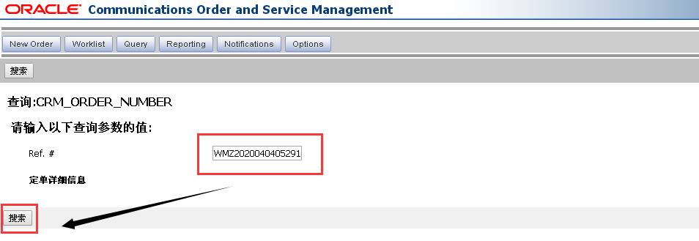

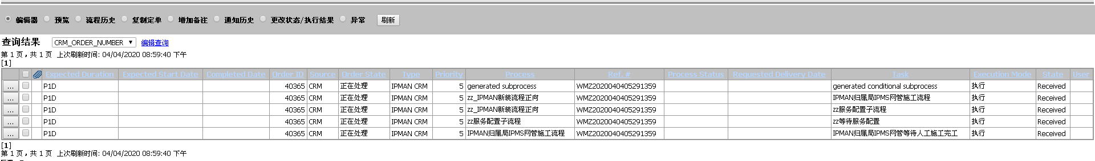

1. 在导航栏选择“预览”，并点击左侧三个点按钮，再点击新服务链接，可以查看报文内容，并寻找刚刚CRM填写的字段是否带到IBP

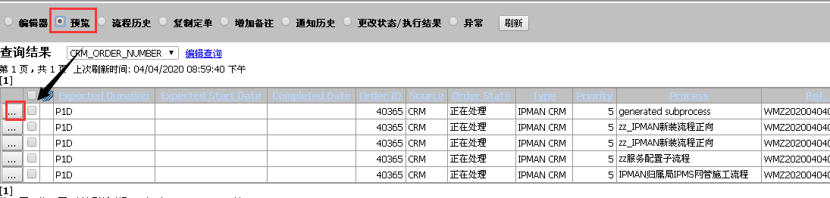

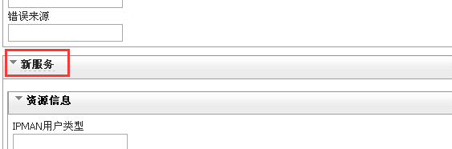

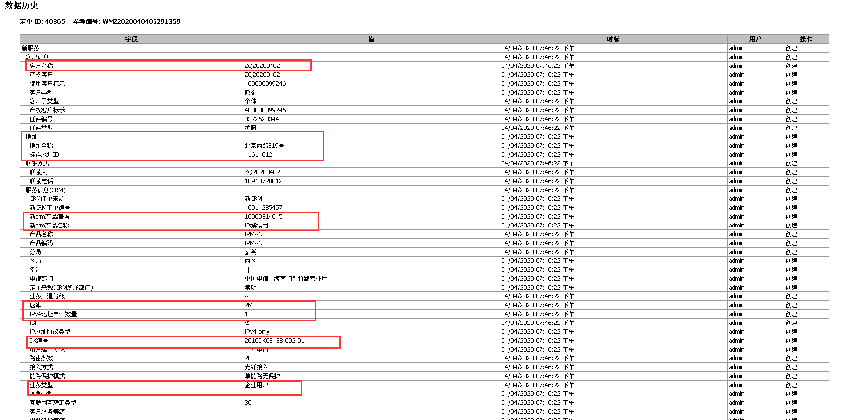

1. 登陆PAL数据库，根据订单号查询订单会有记录，使用以下SQL：

select * from ra_workorder_request where crm_order_number = '订单号';

当前新装订单Status值为8，表示工单结果回P7成功

REQUEST_TYPE值为createIntResService是创服务状态



**涉及查询表包含的字段含义如下：**

ra_workorder_request**：**

|  |  |  |  |
| --- | --- | --- | --- |
| 表字段 | 类型 | 中文含义 | 说明 |
| HIST_SEQ_ID | Number | 历史排序编号 | 联合主键之一 |
| ORDER_SEQ_ID | Number | P7号 | 联合主键之一 |
| TARGET | Varchar2 | 订单目标来源 | 联合主键之一 |
| COMPLELED_TIME | Timestamp | 完成时间 |  |
| CRM_ORDER_NUMBER | Varchar2 | CRM订单号 |  |
| EXCUTIONMODE | Varchar2 | 操作模式 |  |
| RA_COMPLELED_TIME | Timestamp | 订单目标来源完成时间 |  |
| RA_P6_WORKGROUP_ID | Number | P6工作组编号 |  |
| RA_WORKGROUP_ID | Number | 订单目标来源工作组编号 |  |
| RECEIVE_TIME | Timestamp | 接收时间 |  |
| SERR | Varchar2 | 无 |  |
| STATE | Number | 订单状态 | 1：初始状态，准备发送；  2：发送失败  3：已发送，但未收到回单；  4：未用  5：已收到失败的回单结果  6：工单结果准备回给P7  7：工单结果回P7失败  8：工单结果回P7成功 |
| VERSION | Varchar2 | 订单版本号 |  |
| WORK_ORDER_NUMBER | Varchar2 | 订单编号 |  |
| WORK_ORDER_REQUEST | Clob | 订单请求报文 |  |
| WORK_ORDER_RETURN | Clob | 订单返回报文 |  |
| WORK_SERIALNUMBER | Varchar2 | 订单序列编号 |  |
| P6_COMPLETE_REQUEST | Clob | P6完成请求消息 |  |
| P6_COMPLETE_RESPONSE | Clob | P6完成回应消息 |  |
| P6_ORDER_DATA | Clob | P6订单数据 |  |
| P6_UPDATE_REQUEST | Clob | P6更新请求消息 |  |
| P6_UPDATE_RESPONSE | Clob | P6更新回应消息 |  |
| SERIAL_ID_97 | Varchar2 | 97序列编号 |  |
| USER_ID_97 | Varchar2 | 设备编号 |  |
| P_ACTIVATION_RESULT | Varchar2 | 返回结果 |  |
| P_RESULT | Varchar2 | 返回消息 |  |
| EXPECTED_INSTALL_DATE DATE | Date | 预期日期 |  |
| WOP_PROCESS_STATE | Varchar2 | WOP处理状态 |  |
| REQUEST_TYPE | Varchar2 | 请求返回类型 | createIntResService（固网创服务）  dispatchMOrder(2M创服务)  checkService (2M资源审核)  queryIntResService（原资产查询）  csOrder（2M返回客保工单的记录）  completeIntResService（固网订单完工）  archiveNMResource(2M订单完工) |
| GREEN_CHUNNEL_FLAG | Varchar2 | 渠道标志 |  |
| CARTRIDGE | Varchar2 | 目录 |  |
| SOURCE | Varchar2 | 订单来源 |  |
| TASK_ID | NUMBER | 工单类别编号 |  |
| ACTION_CODE | Varchar2 | 操作类型 |  |
| SUBACTION_CODE | Varchar2 | 操作子类型 |  |
| WOP_SERIAL_NO | Varchar2 | WOP工单序列号编号 |  |

1. 登陆WOP数据库，根据P7号来查询并查看工单处理状态，使用以下SQL：

select * from wp_srq where p6_order_id = ‘P7号’;



--工单处理状态，对接客保能看发送工单成功，失败

当前订单Status值为102，为已派发状态

**涉及查询表包含的字段含义如下：**

wp_srq**：**

|  |  |  |  |
| --- | --- | --- | --- |
| 表字段 | 类型 | 中文含义 | 说明 |
| WOP_ORDER_ID |  | WOP工单编号 | 主键 |
| WOP_SERIAL_NO |  | WOP工单序列编号 |  |
| WOP_ORDER_VER |  | WOP工单版本 |  |
| P6_ORDER_ID |  | P7号 |  |
| P6_ORDER_VER |  | P7号版本号 |  |
| P6_ORDER_HISTID |  | P7版本历史编号 |  |
| TASK_ID |  | 任务编号，工单类别编号 |  |
| CRM_ORDER_ID |  | CRM订单号 |  |
| CRM_ORDER_VER |  | CRM订单号版本号 |  |
| WORK_ID |  | 客保工单编号 |  |
| WORK_SERIAL_NO |  | 客保工单序列编号 |  |
| SERVICE_TYPE |  | 服务类型 |  |
| PLANE_TYPE |  | 平台类型 |  |
| ORDER_TYPE |  | 订单类型 |  |
| ACTION_TYPE |  | 操作类型 |  |
| RECEIVE_DTS |  | 接收时间 |  |
| UPDATE_DTS |  | 更新时间 |  |
| COMPLETE_DTS |  | 完成时间 |  |
| STATUS |  | 工单状态 | 101未发送  102已派发  104已打印  105已竣工255已撤销250待撤销254重派中253退单中251待修改 |
| PROCESS_FLAG |  | 处理标志 | 02成功  0P，0E  失败 |
| SCHEDULE_DTS |  | 计划时间 |  |
| REMARK0 |  | 备注信息0，端口号 |  |
| REMARK1 |  | 备注信息1，设备编号 |  |
| REMARK2 |  | 备注信息2，客户名称 |  |
| REMARK3 |  | 备注信息3，工单状态信息 |  |
| REMARK4 |  | 备注信息4，经理名称 |  |
| REMARK5 |  | 备注信息5，安装地址 |  |
| REMARK6 |  | 备注信息6，订单时间 |  |
| REMARK7 |  | 备注信息7，客保施工信息返回 |  |
| REMARK8 |  | 备注信息8， |  |
| REMARK9 |  | 备注信息9，营业厅名称 |  |
| REMARK10 |  | 备注信息10， |  |
| REMARK11 |  | 备注信息11，CRM产品编号 |  |
| REMARK12 |  | 备注信息12， |  |
| REMARK13 |  | 备注信息13， |  |
| REMARK14 |  | 备注信息14，设备编号 |  |
| REMARK15 |  | 备注信息15， |  |
| REMARK16 |  | 备注信息16， |  |
| REMARK17 |  | 备注信息17， |  |
| REMARK18 |  | 备注信息18， |  |
| REMARK19 |  | 备注信息19， |  |

1. 登陆WOP系统，对IPMAN产品派发的IPMS网管施工工单，进行回单操作：

工单打印 🡪 正常单打印 🡪 输入CRM订单号 🡪 查询 🡪 选中已派发的施工类型为“IPMAN归属局IPMS”的工单 🡪 点击“工单打印”按钮

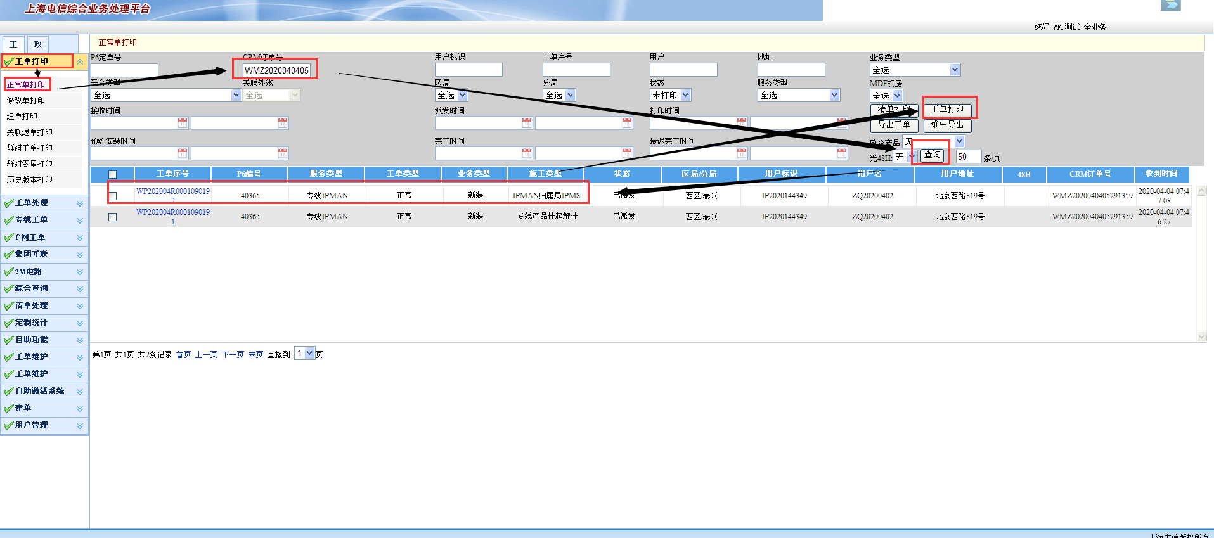

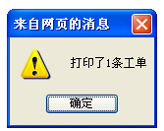

1. 登陆WOP数据库查看工单状态，使用SQL：

select * from wp_srq where p6_order_id = ‘P7号’

此时该工单Status值已变为104，即已打印状态

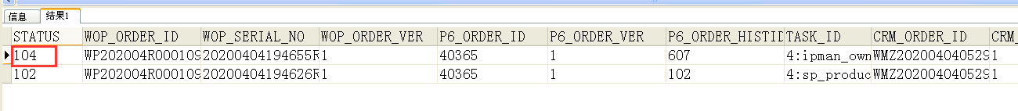

1. 回到WOP系统，对工单进行回单操作：

工单处理 🡪 工单回单 🡪 输入CRM订单号 🡪 查询 🡪 选中已打印的施工类型为“IPMAN归属局IPMS”的工单 🡪 回单 🡪 输入IP信息 🡪 立即回单

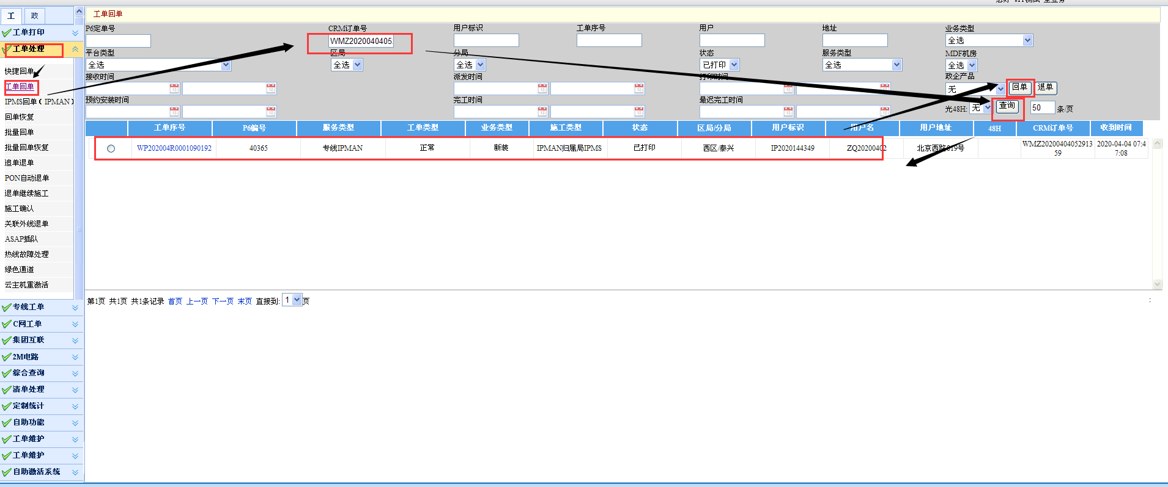

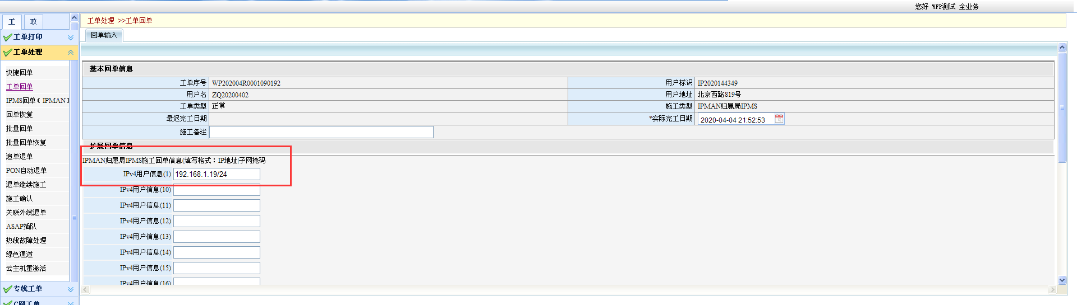

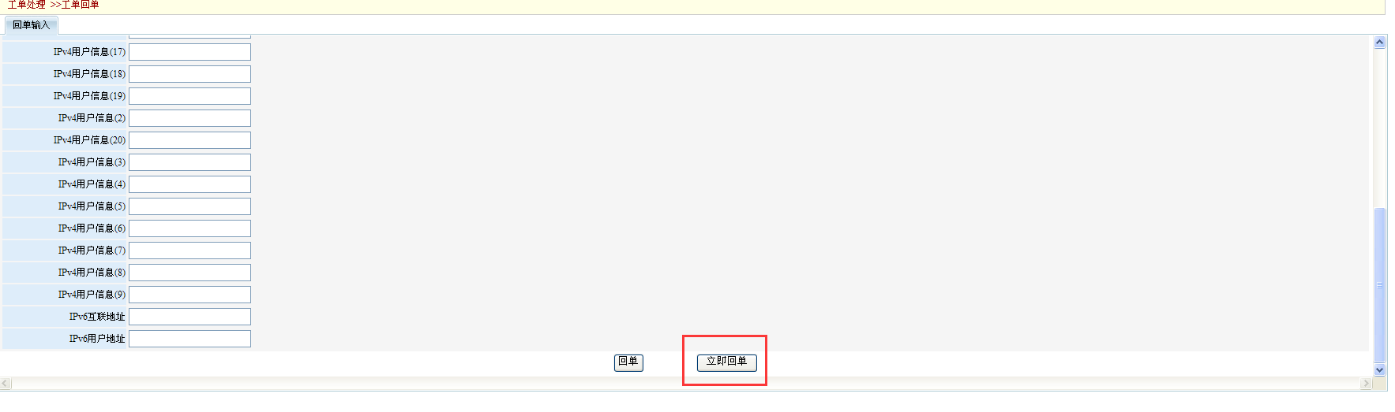

1. 再次登陆WOP数据库查看工单状态，使用SQL：

select * from wp_srq where p6_order_id = ‘P7号’

此时该工单Status值已变为105，即已竣工状态

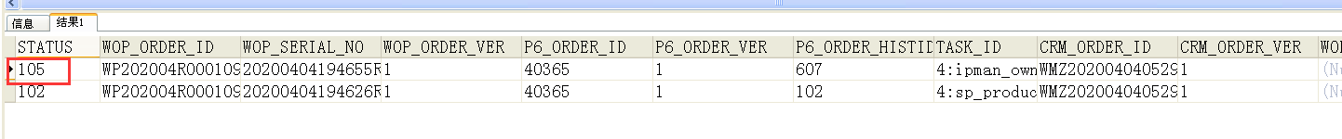

1. 回到P7系统，查看到IPMS工单已经回单成功，只剩下综资待配置状态，接下来要到综资系统对订单进行配置

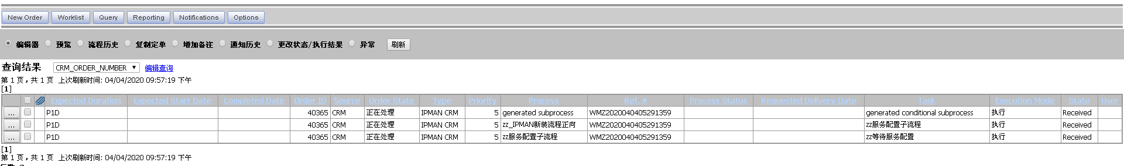

1. 订单已经在综资系统配置完成，继续在P7系统中查看流程，目前已经派发客保施工和外线工单，接下去需要到客保系统中进行操作

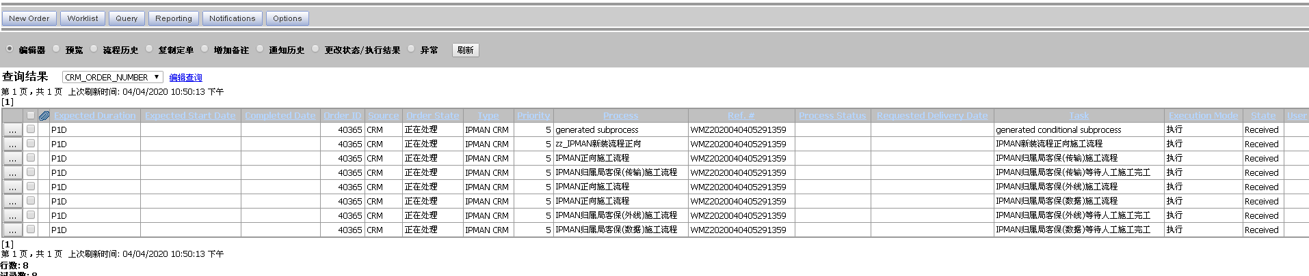

1. 订单完工后，继续在P7系统中查看流程，流程都已完工



1. 登陆PAL数据库，使用以下SQL：

select * from ra_workorder_request where crm_order_number = '订单号';

REQUEST_TYPE值为completeIntResService是完工状态

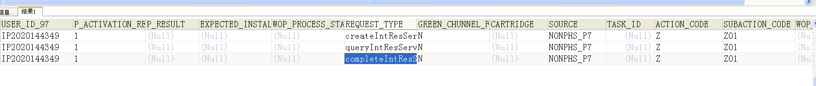

1. **综资系统**
2. 登录综资数据库，查看订单状态

select * from intf_requestlog where crmquotenumber='订单号';

--接口表，IBP发给综资的信息



SELECT * from c_serviceorder where crmquotenumber like '订单号';

--订单表



SELECT * from c_Servicecurrent WHERE globalserviceid='设备编号';

--在途服务表



SELECT * from intf_datafortelement where CRMQUOTENUMBER = '订单号';

--综资返回IBP是否收到的表



SELECT * FROM INTF_FAILEDREQUESTLOG_FORIFC where SERVICEID = '设备编号';

--综资配置完发出去的表

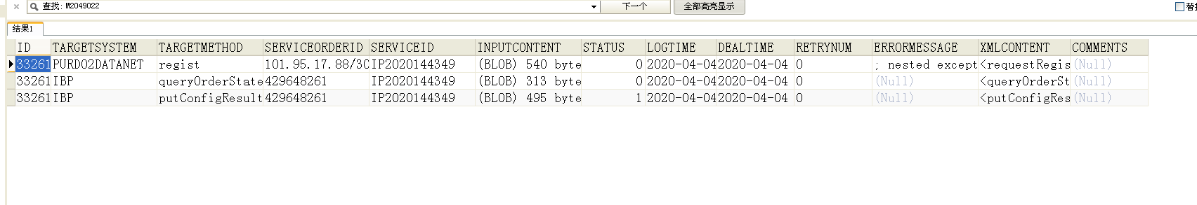

**涉及查询表包含的字段含义如下：**

intf_requestlog**：**

|  |  |  |  |
| --- | --- | --- | --- |
| 表字段 | 类型 | 中文含义 | 说明 |
| ID | NUMBER | 订单配置状态 | 主键 |
| TARGETMETHOD | VARCHAR2 | 设备编号 | createService是创服务 checkService是资源审核 archiveService是完工 |
| GLOBALSERVICEID | VARCHAR2 | 服务编号 |  |
| SERVICEORDERID | VARCHAR2 | 旧服务编号 |  |
| OLD_SERVICEORDERID | VARCHAR2 | EIP信息 |  |
| EIPNO | VARCHAR2 | 请求报文 |  |
| REQUESTOBJECT | CLOB | 响应报文 |  |
| RESPONSEOBJECT | CLOB | 订单状态 |  |
| STATUS | NUMBER | 订单标志 |  |
| ORDERFLAG | NUMBER | 订单来源 |  |
| REQACTOR | VARCHAR2 | 录入时间 |  |
| LOGTIME | DATE | 处理时间 |  |
| DEALTIME | DATE | 是否测试模型 |  |
| ISTESTMODEL | VARCHAR2 | 失败原因 |  |
| FAILREASON | VARCHAR2 | 返回代码 |  |
| CODE | VARCHAR2 | CRM订单号 |  |
| CRMQUOTENUMBER | VARCHAR2 | 重发次数 |  |
| RETRYNUM | NUMBER | 订单配置状态 |  |

c_serviceorder**：**

|  |  |  |  |
| --- | --- | --- | --- |
| 表字段 | 类型 | 中文含义 | 说明 |
| ID | NUMBER | 编码 | 主键 |
| SERVICE_ID | NUMBER | 服务编码 |  |
| CRMPRODUCTID | VARCHAR2 | CRM产品编码 |  |
| CRMQUOTENUMBER | VARCHAR2 | CRM订单号 |  |
| CRMVERSION | VARCHAR2 | CRM版本号 |  |
| DOTYPE | VARCHAR2 | 操作状态 |  |
| EVENTIDP6 | VARCHAR2 | P6项目编码 |  |
| P6ORDERID | VARCHAR2 | P6号 |  |
| P6VERSION | VARCHAR2 | P6订单号 |  |
| PROCESSDESC | VARCHAR2 | 操作类型编码 |  |
| PROCESSTYPE | VARCHAR2 | 订单类型 |  |
| ORDERTYPE | VARCHAR2 | 来源订单类型 |  |
| CRMPRODUCTNAME | VARCHAR2 | 产品名称 |  |
| REQACTOR | VARCHAR2 | 订单来源 |  |
| GLOBALSERVICEID | VARCHAR2 | 设备编号 |  |
| SERIALNO | VARCHAR2 | 序列编号 |  |
| SUBACTIONCODE | VARCHAR2 | 操作类型编码 |  |
| SUBACTIONNAME | VARCHAR2 | 操作名称 |  |
| PRODSERVICECODE | VARCHAR2 | 产品服务编码 |  |
| PRODSERVICESUBTYPE | VARCHAR2 | 产品服务子类型 |  |
| REQTIME | DATE | 要求时间 |  |
| ACCESSTIME | DATE | 连接时间 |  |
| PREALERTTIME | DATE | 预警时间 |  |
| OLD_ID | NUMBER | 旧编码 |  |
| OLD_TABLE | VARCHAR2 | 旧表 |  |
| NEWADDFLAG | VARCHAR2 | 新增标志 |  |
| PLANREMARKS | VARCHAR2 | 计划备注 |  |
| STATUS | NUMBER | 订单状态 |  |
| DEALTIME | DATE | 录入时间 |  |
| XMLCONTENT | CLOB | 报文内容 |  |
| ISLEGAL | NUMBER | 是否合法 |  |
| XMLARCHIVE | CLOB | 归档报文内容 |  |
| PROCESSLOG | CLOB | 操作日志 |  |
| SERVICEORDERTYPE_ID | NUMBER | 订单服务类型编码 |  |
| BATCHNO | NUMBER | 批量编号 |  |
| PARENTSERVICEORDER_ID | NUMBER | 上层订单服务类型编码 |  |
| BASICPROJECTINFO | VARCHAR2 | 基本信息 |  |
| VERSION | NUMBER | 订单版本号 |  |
| DESCRIPTION | VARCHAR2 | 订单描述 |  |
| PROCESSINSTANCEID | NUMBER | 操作实例编码 |  |
| CREATEDATE | DATE | 创建日期 |  |
| COMMENTS | VARCHAR2 | 描述 |  |
| SERVEDDATE | DATE | 操作日期 |  |
| WORKTICKETNO | VARCHAR2 | 施工工单编号 |  |
| RECONFIGCOMMENT | VARCHAR2 | 修订原因 |  |
| OPERATOR | NUMBER | 操作人员 |  |
| NEWADDNO | VARCHAR2 | 新增编码 |  |
| NEWADDSIDE | VARCHAR2 | 新增设备 |  |
| AID | VARCHAR2 | A端编码 |  |
| BATCHNAME | VARCHAR2 | 批量名称 |  |
| NEWADDORDER | NUMBER | 新增订单 |  |
| NEWADDNOA | VARCHAR2 | 新增A端信息 |  |
| NEWADDNOZ | VARCHAR2 | 新增Z端信息 |  |
| COORDINATIONCOMMENT | VARCHAR2 | 协调描述 |  |
| WORKORDERREQUIRMENTCOMMENT | VARCHAR2 | 工单要求描述 |  |
| AUDITINFO | VARCHAR2 | 审计信息 |  |
| SAVEINFO | VARCHAR2 | 保存信息 |  |
| PROJECTMANAGER | VARCHAR2 | 项目经理 |  |
| PROJECTMANAGERTEL | VARCHAR2 | 项目经理电话 |  |
| SCHEDULINGTYPE | VARCHAR2 | 产品服务类型 |  |
| ORIGINCRMQUOTENUMBER | VARCHAR2 | 原始CRM订单号 |  |
| ORGANIZATION_ID | NUMBER | 组织编号 |  |
| CUSTOMER_ID | NUMBER | 客户编号 |  |
| CREATOR | VARCHAR2 | 创建人 |  |
| EDITOR | VARCHAR2 | 编辑人 |  |
| EDITDATE | DATE | 编辑日期 |  |
| LONGTRIPORDERID | VARCHAR2 | 在途订单编号 |  |
| ISLONGTRIP | NUMBER | 是否在途订单 |  |
| JITUANSERIALNO | VARCHAR2 | 集团序列编号 |  |
| REASONINFO | VARCHAR2 | 原因信息 |  |
| EIPNO | VARCHAR2 | EIP信息 |  |
| DISPATCHER | VARCHAR2 | 调度员 |  |
| AMENDMENTFLAG | NUMBER | 修订标准 |  |
| AUTOCONFIGCOMMENT | VARCHAR2 | 自动配置信息 |  |
| UNSUSPENDREASON | VARCHAR2 | 解挂原因 |  |
| NEEDLOCALALLOCATION | VARCHAR2 | 需要本地调用 |  |
| SUBMITTIME | DATE | 提交时间 |  |
| RECONFIGDATE | DATE | 重新配置时间 |  |
| ARCHIVEDATE | DATE | 归档时间 |  |
| ORDERCATEGORY | NUMBER | 订单分类 |  |
| SERVICEADDRESS | VARCHAR2 | 设备地址 |  |
| ACCESSTYPE | VARCHAR2 | 连接设备类型 |  |
| ADDGLOBALSERVICEID | VARCHAR2 | 添加设备编号 |  |
| GROUPSERVICEID | VARCHAR2 | 群组编码 |  |
| CUROVERREASON | NUMBER | 调度原因 |  |
| SUBTYPE | NUMBER | 操作子类型 |  |
| ARCHIVESTATUS | NUMBER | 归档状态 |  |
| AREA_ID | NUMBER | 区局编号 |  |
| BRANCHOFFICE_ID | NUMBER | 分局编号 |  |
| UNCONFIGCOMMENT | VARCHAR2 | 未配置备注 |  |
| UNCONFIGREASON | NUMBER | 未配置原因 |  |
| ISRECONFIG | NUMBER | 是否重新配置 |  |
| PRODUCTCODE | VARCHAR2 | 产品编码 |  |
| FAIL | NUMBER | 失败编码 |  |
| SENDREASON | VARCHAR2 | 发送原因 |  |
| FINISH | VARCHAR2 | 结束原因 |  |
| ISDISTRIBUTE | NUMBER | 是否分配 |  |
| DISTRIBUTEDATE | NUMBER | 分配编码 |  |
| CHECKREASON | VARCHAR2 | 检查原因 |  |
| IS_GROUP_ORDER | VARCHAR2 | 是否群组订单 |  |
| CONFIGMODE | NUMBER | 配置模式 |  |
| COOP_RESULT | NUMBER | 配置结果 |  |
| ISGROUPORDER | VARCHAR2 | 是否群组用户 |  |
| CONFIGFLAG | NUMBER | 配置标志 |  |
| PROD_INST_ID | VARCHAR2 | 产品资产编码 |  |
| CANCELREASON | NUMBER | 取消原因 |  |
| CONNECTION_CIRCUIT_TYPE | NUMBER | 连接电路类型 |  |
| OPT_ID | VARCHAR2 | OPT编码 |  |
| Z_BUILD3 | VARCHAR2 | Z端设备3 |  |
| A_BUILD1 | VARCHAR2 | A端设备1 |  |
| A_DK_S_NUMBER3 | VARCHAR2 | A端DK编号3 |  |
| A_DK_S_NUMBER2 | VARCHAR2 | A端DK编号2 |  |
| A_BUILD3 | VARCHAR2 | A端设备3 |  |
| Z_DK_S_NUMBER1 | VARCHAR2 | Z端DK编号1 |  |
| A_BUILD2 | VARCHAR2 | A端设备2 |  |
| Z_BUILD2 | VARCHAR2 | Z端设备2 |  |
| Z_BUILD1 | VARCHAR2 | Z端设备1 |  |
| Z_DK_S_NUMBER2 | VARCHAR2 | Z端DK编号2 |  |
| A_DK_S_NUMBER1 | VARCHAR2 | A端DK编号1 |  |
| SHCTSUBPROTNUM | VARCHAR2 | 端口编号 |  |
| Z_DK_S_NUMBER3 | VARCHAR2 | Z端DK编号3 |  |
| SHCTPROTOCOLNUM | VARCHAR2 | 协议编号 |  |
| WOPORDER_ID | VARCHAR2 | WOP工单编号 |  |
| HANG_UP_REASON | NUMBER | 挂起原因 |  |
| MODIFYREASON | NUMBER | 变更原因 |  |
| ISTDM | NUMBER | 是否TDM |  |
| UNCONFIGTIME | DATE | 未配置时间 |  |
| REMOVETIME | DATE | 删除时间 |  |
| PLAN_DATA_A | CLOB | A端平台数据 |  |
| PLAN_DATA_Z | CLOB | Z端平台数据 |  |
| ISREMOVE | NUMBER | 是否删除 |  |
| SUB_CHANNEL_FLAG | VARCHAR2 | 子通道标志 |  |
| CHANNEL_FLAG | VARCHAR2 | 通道标志 |  |
| IS_PDA | NUMBER | 是否PDA |  |
| ISAUTO | NUMBER | 是否自动 |  |
| ORD_ID | NUMBER | 定单编号 |  |
| ATTEMPER_LIST_CLOSE_DATE | DATE | 预计结束日期 |  |
| DEPARTMENT_NO | VARCHAR2 | 部门编号 |  |
| CONSTRUCTION_CLOSE_DATE | DATE | 实际结束日期 |  |
| EMERGENCY | VARCHAR2 | 紧急原因 |  |
| SERVICE_NO | VARCHAR2 | 设备编号 |  |
| CRM_ACCOUNT | VARCHAR2 | CRM账号 |  |
| CHECKSUCC | VARCHAR2 | 检查原因 |  |
| FROMGLOBALSERVICE | VARCHAR2 | 来源设备编号 |  |
| CANCELFLAG | NUMBER | 取消标志 |  |
| LARGE_CUSTOMER | NUMBER | 大客户编号 |  |
| REQUIREMENT_DESCRIBE | VARCHAR2 | 需求描述 |  |
| REQUIREMENT_CONTENT | VARCHAR2 | 需求内容 |  |
| OLDBANDWIDTH_ID | NUMBER | 旧带宽编号 |  |
| BANDWIDTH_ID | NUMBER | 带宽编号 |  |
| Z_UP_BANDWIDTH_ID | NUMBER | Z端端口编号 |  |
| TYPE | NUMBER | 带宽类型 |  |
| RELATIONP6ID | VARCHAR2 | P6关联编号 |  |
| RELATIONPRODSRCODE | VARCHAR2 | P6关联产品编码 |  |
| RELATIONENVENTP6ID | VARCHAR2 | P6项目编号 |  |
| CONFIG_MEMO | VARCHAR2 | 配置备忘录 |  |
| FREEORNOT | NUMBER | 是否免费 |  |
| IS_SMS | NUMBER | 是否短信 |  |
| SERVICEORDERTYPE | NUMBER | 服务订单类型 |  |
| JT_MSS_CODE | VARCHAR2 | MSS合同编号 |  |
| JT_ICT_CODE | VARCHAR2 | ICT合同编号 |  |
| OPERATION_TYPE | NUMBER | 操作类型 |  |
| DISPATCHER_GROUP_C | NUMBER | 调度人员组别 |  |
| DISPATCHER_GROUP | NUMBER | 调度人员组别 |  |
| AREA_NAME | VARCHAR2 | 区局名称 |  |

c_Servicecurrent**：**

|  |  |  |  |
| --- | --- | --- | --- |
| 表字段 | 类型 | 中文含义 | 说明 |
| ID | NUMBER | 编号 | 主键 |
| AREA_ID | VARCHAR2 | 区局编号 |  |
| PRODUCTNAME | VARCHAR2 | 产品名称 |  |
| PRODUCTCODE | VARCHAR2 | 产品编码 |  |
| PARENTSERVICE_ID | NUMBER | 父设备编码 |  |
| PRODUCTSERVICECODE | VARCHAR2 | 产品服务编码 |  |
| PRODSERVICESUBTYPE | VARCHAR2 | 产品服务子类型 |  |
| THIRDPARTYMSOS | VARCHAR2 | 第三方平台信息 |  |
| AINSTALLADDRESS | VARCHAR2 | A端安装地址 |  |
| ZINSTALLADDRESS | VARCHAR2 | Z端安装地址 |  |
| AINSTALLADDRESS_ID | NUMBER | A端安装地址编号 |  |
| ZINSTALLADDRESS_ID | NUMBER | Z端安装地址编号 |  |
| STATUS | NUMBER | 订单状态 |  |
| DESCRIPTION | VARCHAR2 | 订单描述 |  |
| SERVICETYPE_ID | NUMBER | 服务类型编码 |  |
| GLOBALSERVICEID | VARCHAR2 | 设备编号 |  |
| ENTITYSNAPSHOT | CLOB | 完整快照信息报文 |  |
| OLDCONFIGXML | VARCHAR2 | 旧配置信息报文 |  |
| NEWCONFIGVERSION | NUMBER | 新配置版本号 |  |
| NEWCONFIGXML | CLOB | 新配置报文内容 |  |
| ASERVICE | VARCHAR2 | A端服务 |  |
| ZSERVICE | VARCHAR2 | Z端服务 |  |
| EIPNO | VARCHAR2 | EIP信息 |  |
| TEMPENTITYSNAPSHOT | CLOB | 临时完整快照信息报文 |  |
| GROUPSERVICEID | VARCHAR2 | 群组编码 |  |
| PARENTSERVICEID | NUMBER | 父节点编码 |  |
| PRODSERVICECODE | VARCHAR2 | 产品服务编码 |  |
| SUBPRODSERVICECODE | VARCHAR2 | 产品服务子编码 |  |
| INOUTFLAG | NUMBER | 出入标志 |  |
| REFSERVICE_ID | NUMBER | REF设备编码 |  |
| CONTINUESELECT | NUMBER | 继续选择编码 |  |
| IBPCODE | VARCHAR2 | IBP返回编码 |  |
| ADDGLOBALSERVICEID | VARCHAR2 | 增加设备信息 |  |
| AID | VARCHAR2 | A端编码 |  |
| CONFIGMODE | NUMBER | 配置模式 |  |
| IPTVHD | NUMBER | IPTV高清 |  |
| ISPAL | NUMBER | 是否付费 |  |
| ISDISTRIBUTE | NUMBER | 是否分配资源 |  |
| MEMO | VARCHAR2 | 备忘录 |  |
| ISWAY | NUMBER | 是否有效 |  |
| PROMOTION_AID | VARCHAR2 | A端编码升级标志 |  |
| OPENTARCHIVEDATE | DATE | 开放存档日期 |  |
| ISVERIFY | NUMBER | 是否校验 |  |
| XMLARCHIVE | CLOB | 归档报文内容 |  |
| CONFIGSNAPSHOT | CLOB | 配置快照 |  |
| CONNECTION_CIRCUIT_TYPE | NUMBER | 连接电路类型 |  |
| OPT_ID | VARCHAR2 | OPT编码 |  |
| PROD_INST_ID | VARCHAR2 | 产品资产编码 |  |
| Z_THIRDPARTYMSOS | VARCHAR2 | Z端第三方平台信息 |  |
| BANDWIDTH_ID | NUMBER | 带宽编码 |  |
| OLDBANDWIDTH_ID | NUMBER | 旧带宽编码 |  |
| CUSTOMER_ID | NUMBER | 客户编码 |  |
| FREEORNOT | NUMBER | 是否免费 |  |
| IPFSSS_FLAG | NUMBER | IPFSS标志 |  |
| QQY_LOAD_ID | VARCHAR2 | 加载编码 |  |
| PROVIDER_TERMINAL_TYPE | VARCHAR2 | 提供端口类型 |  |
| JT_MSS_CODE | VARCHAR2 | MSS合同编号 |  |
| JT_ICT_CODE | VARCHAR2 | ICT合同编号 |  |
| P_CRM_ORDER_NO | VARCHAR2 | 产品CRM订单编号 |  |
| P_NEW_CRM_PRODUCT_NAME | VARCHAR2 | 新CRM产品名称 |  |
| P_NEW_CRM_PRODUCT_CODE | VARCHAR2 | 新CRM产品编码 |  |
| P_CRM_SOURCE | NUMBER | CRM来源 |  |

intf_datafortelement**：**

|  |  |  |  |
| --- | --- | --- | --- |
| 表字段 | 类型 | 中文含义 | 说明 |
| ID | NUMBER | 编号 | 主键 |
| SRCSYSTEM | VARCHAR2 | 来源系统 |  |
| PROCESSTYPE | VARCHAR2 | 处理类型 |  |
| ORDERTYPE | VARCHAR2 | 订单类型 |  |
| PROSERVICECODE | VARCHAR2 | 服务编码 |  |
| PRODUCTTYPECODE | VARCHAR2 | 产品编码 |  |
| SERVICEID | VARCHAR2 | 设备号 |  |
| XMLCONTENT | CLOB | 报文内容 |  |
| STATUS | NUMBER | 订单状态 |  |
| LOGTIME | DATE | 录入时间 |  |
| DEALTIME | DATE | 处理时间 |  |
| ISLEGAL | NUMBER | 是否非法 |  |
| SRCMETHOD | VARCHAR2 | 来源订单配置状态 |  |
| SERIALNO | VARCHAR2 | 序列编码 |  |
| CRMQUOTENUMBER | VARCHAR2 | CRM订单号 |  |
| GROUPSERVICEID | VARCHAR2 | 群组编号 |  |
| DOTYPE | VARCHAR2 | 操作类型 |  |
| ISWAY | VARCHAR2 | 是否有效 |  |
| ISREDOCHANGEDO | VARCHAR2 | 是否重发 |  |
| P6ORDERID | VARCHAR2 | P6号 |  |

INTF_FAILEDREQUESTLOG_FORIFC**：**

|  |  |  |  |
| --- | --- | --- | --- |
| 表字段 | 类型 | 中文含义 | 说明 |
| ID | NUMBER | 编号 | 主键 |
| TARGETSYSTEM | VARCHAR2 | 目标系统 |  |
| TARGETMETHOD | VARCHAR2 | 目标方式 |  |
| SERVICEORDERID | VARCHAR2 | 设备订单编号 |  |
| SERVICEID | VARCHAR2 | 设备编号 |  |
| INPUTCONTENT | CLOB | 容量大小 |  |
| STATUS | NUMBER | 订单状态 |  |
| LOGTIME | DATE | 录入时间 |  |
| DEALTIME | DATE | 处理时间 |  |
| RETRYNUM | NUMBER | 重发次数 |  |
| ERRORMESSAGE | VARCHAR2 | 错误信息 |  |
| XMLCONTENT | CLOB | 报文内容 |  |
| COMMENTS | VARCHAR2 | 备注 |  |

1. 登录综资系统，对订单进行配置：

单据管理 🡪 在途订单查询 🡪 定单编号文本框输入CRM订单号 🡪 查询 🡪 选中查询的订单 🡪 右键“任务单处理”🡪 选中订单，右键“配置”🡪 删除必填项内所有内容 🡪 点击“自动调度” 🡪 点击接入机房文本框的望远镜按钮 🡪 名称输入“东昌t2” 🡪 查询 🡪 选中记录点击选择按钮 🡪 点击调度按钮 🡪 选择列表中任意一个接入设备 🡪 选择接入端口和互联IPV4，点击确定 🡪 接入设备和端口都填写在了必填项内 🡪 切换标签到“传输资源信息” --> 复制Z端设备端口 --> 点击A端设备望远镜按钮 🡪 名称输入机房名称 🡪 点击查询 🡪 选择任意一个设备 🡪 点击A端端口的望远镜按钮 🡪 点击查询 🡪 选择一个端口 🡪 在集团名称文本框边点击刷新 🡪 将集团名称复制到链路编号 🡪 点击提交 🡪 提示保存光路成功 🡪 填写施工备注并点击确认 🡪 提交配置成功 🡪 重新查询订单状态，为配置成功

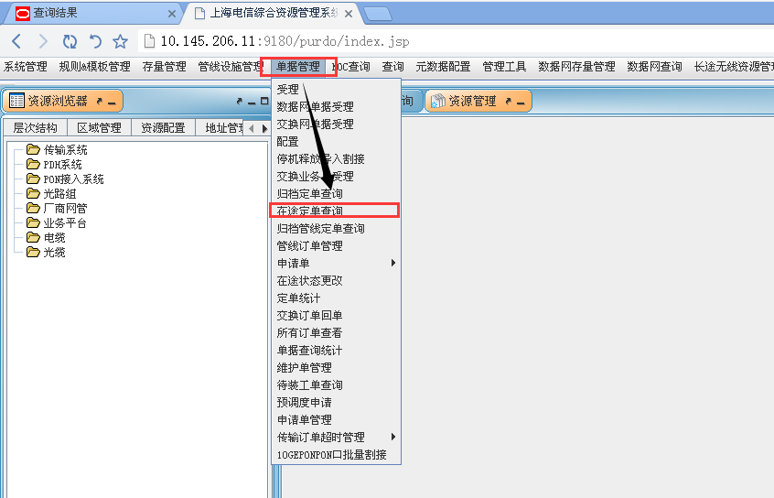

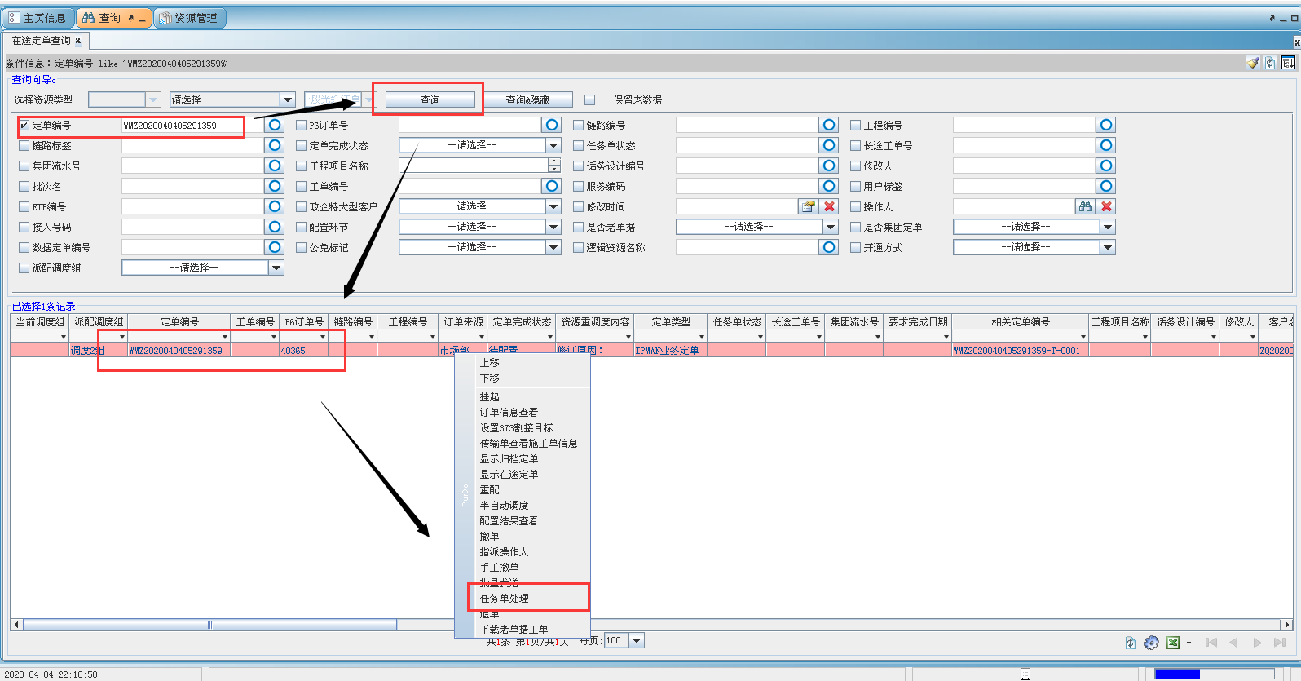

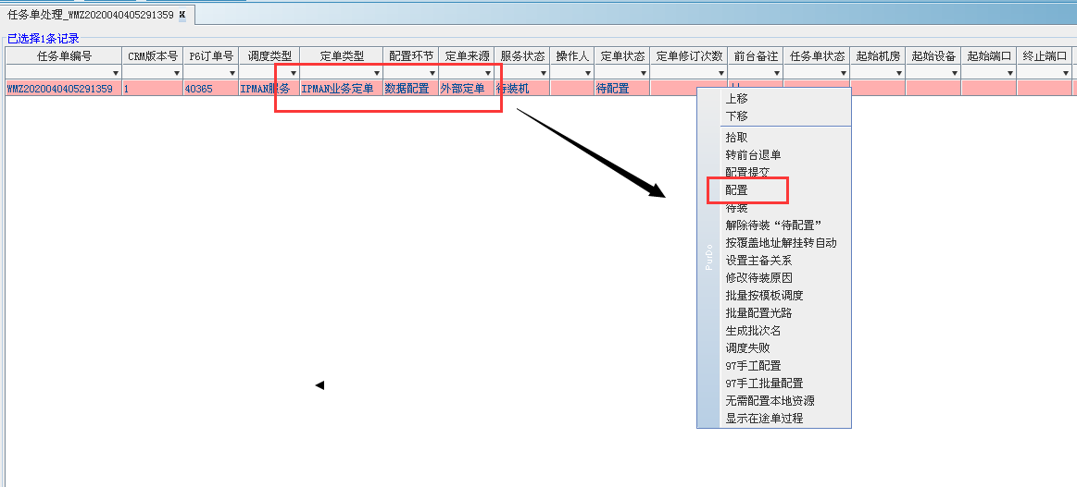

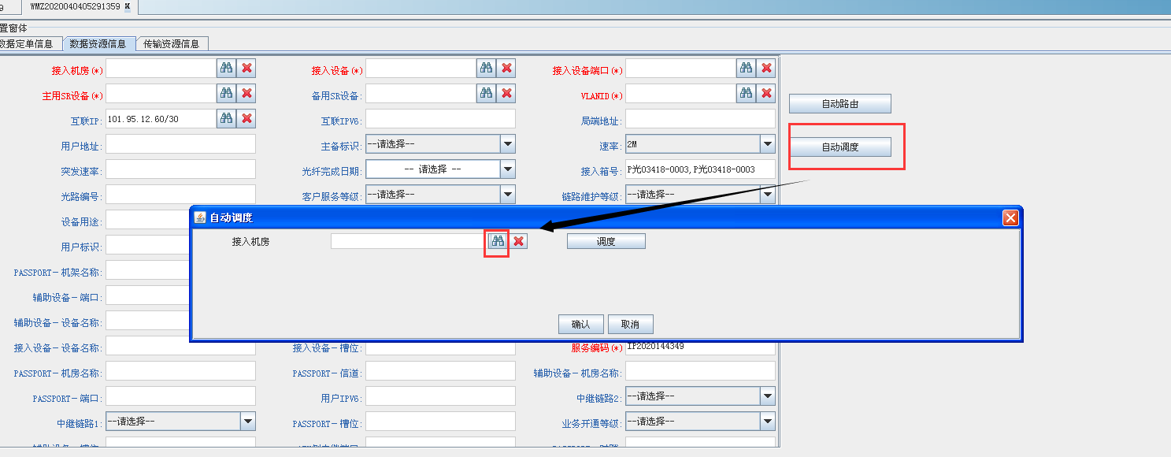

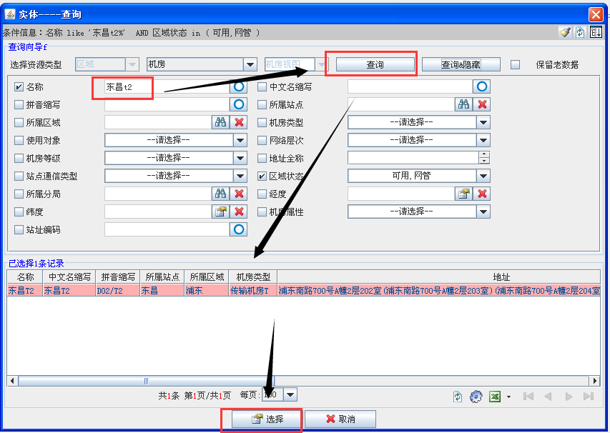

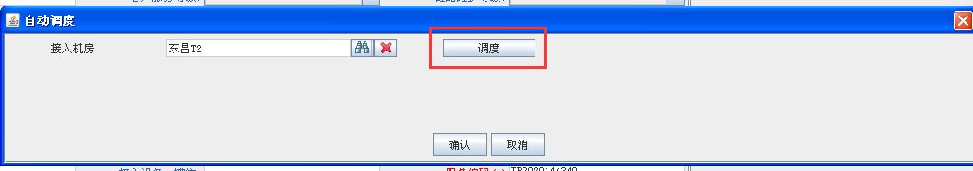

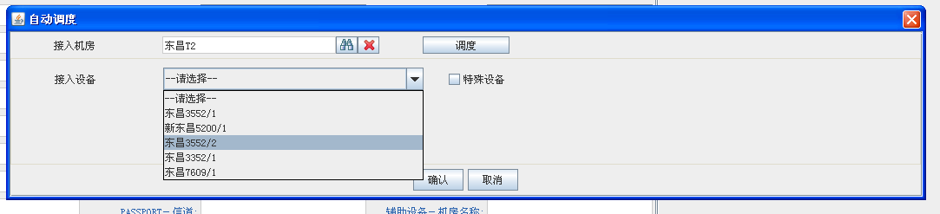

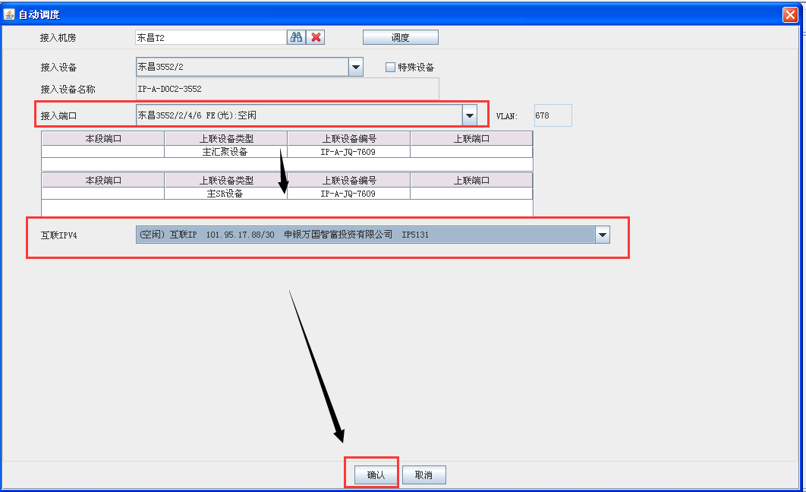

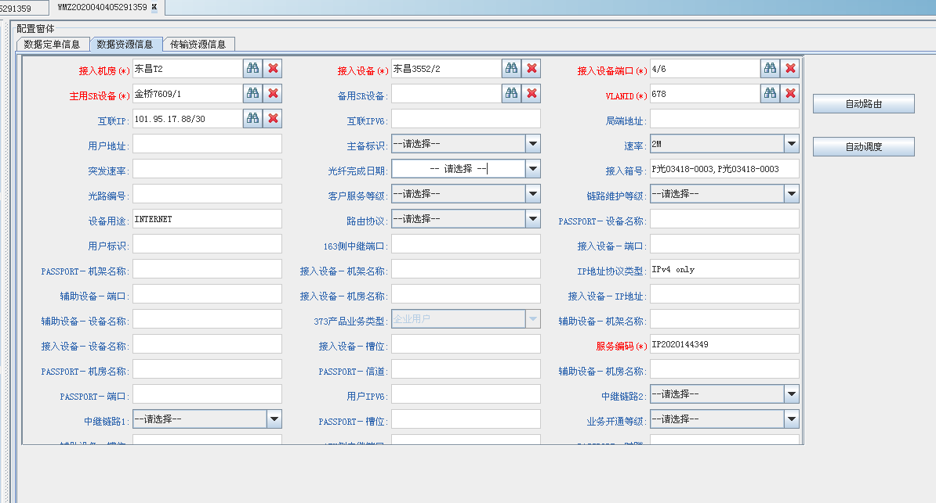

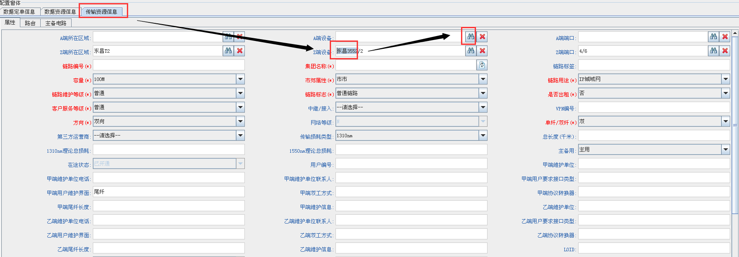

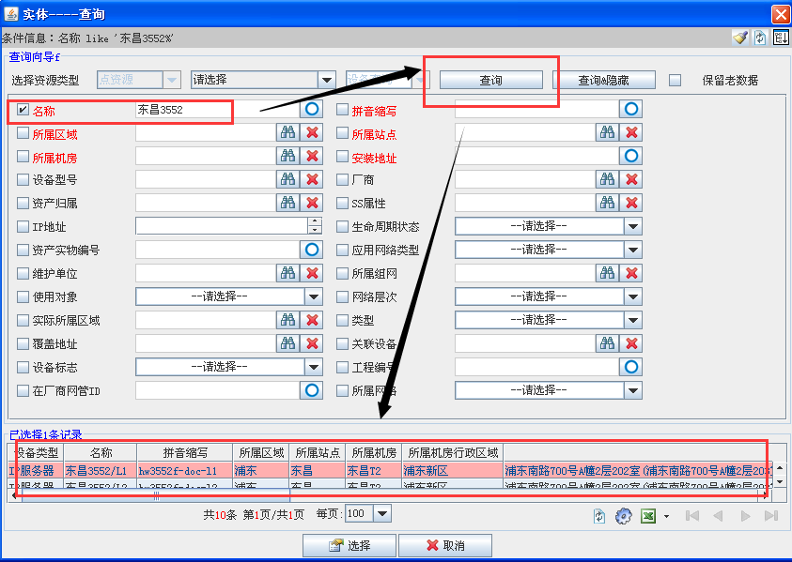

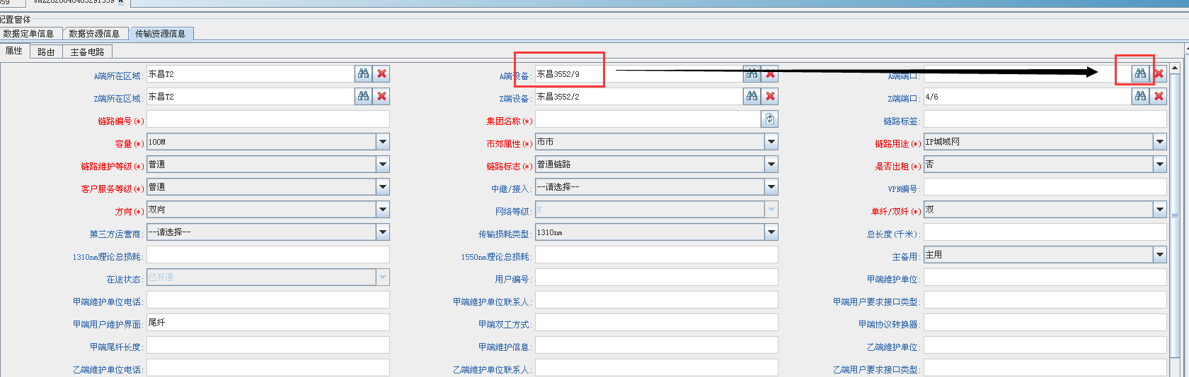

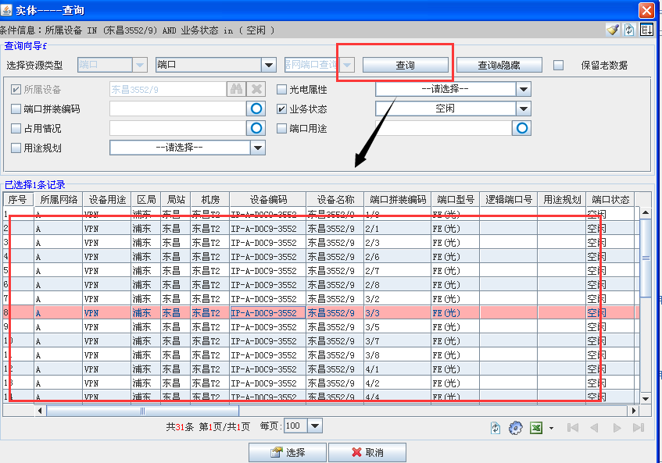

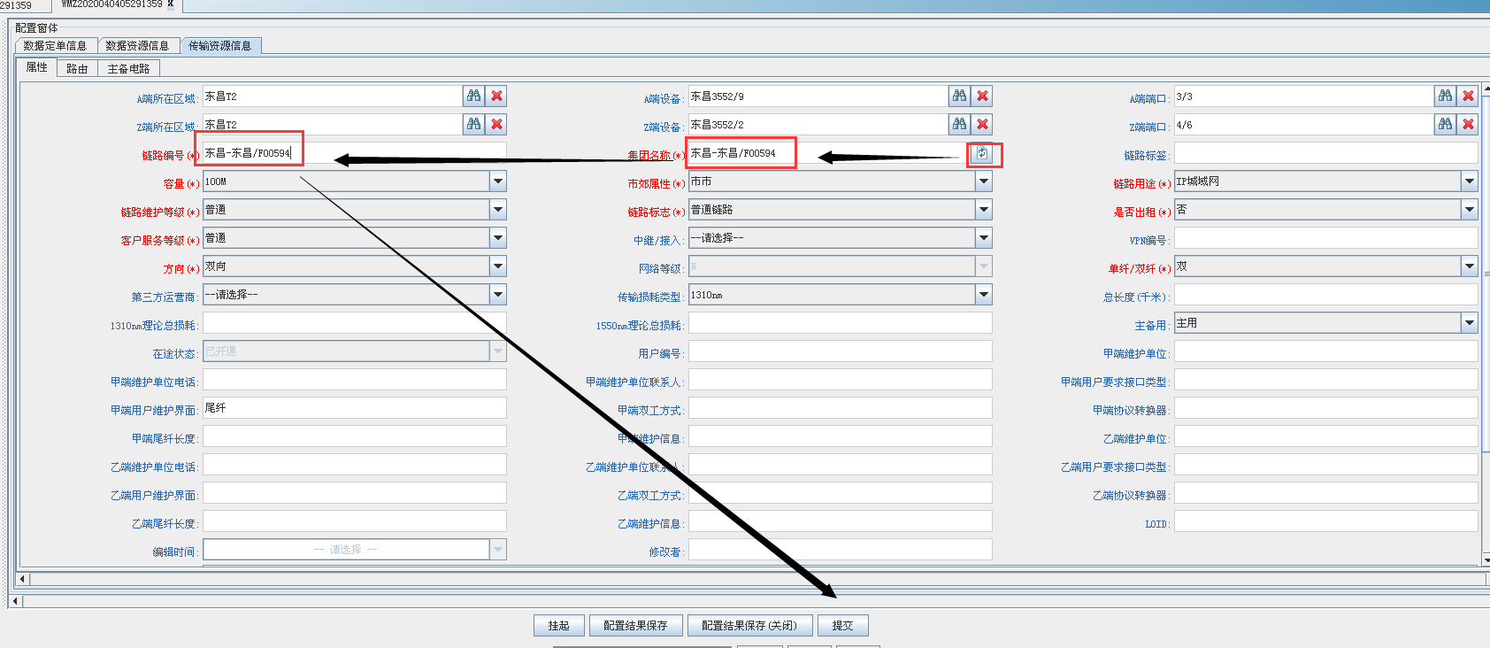

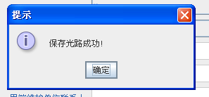

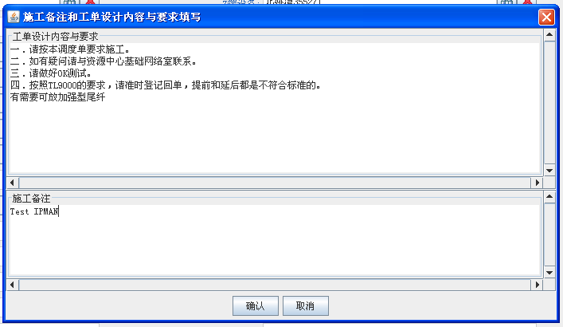

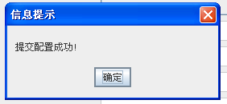

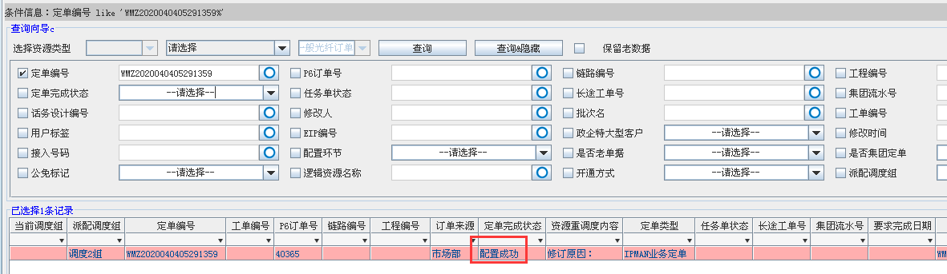

1. **客保系统**
2. 登陆客保系统，点击展开菜单栏“后台任务管理”，点击“任务管理”，找到“【带宽型开通】自动建单”，点击右侧“调试”按钮

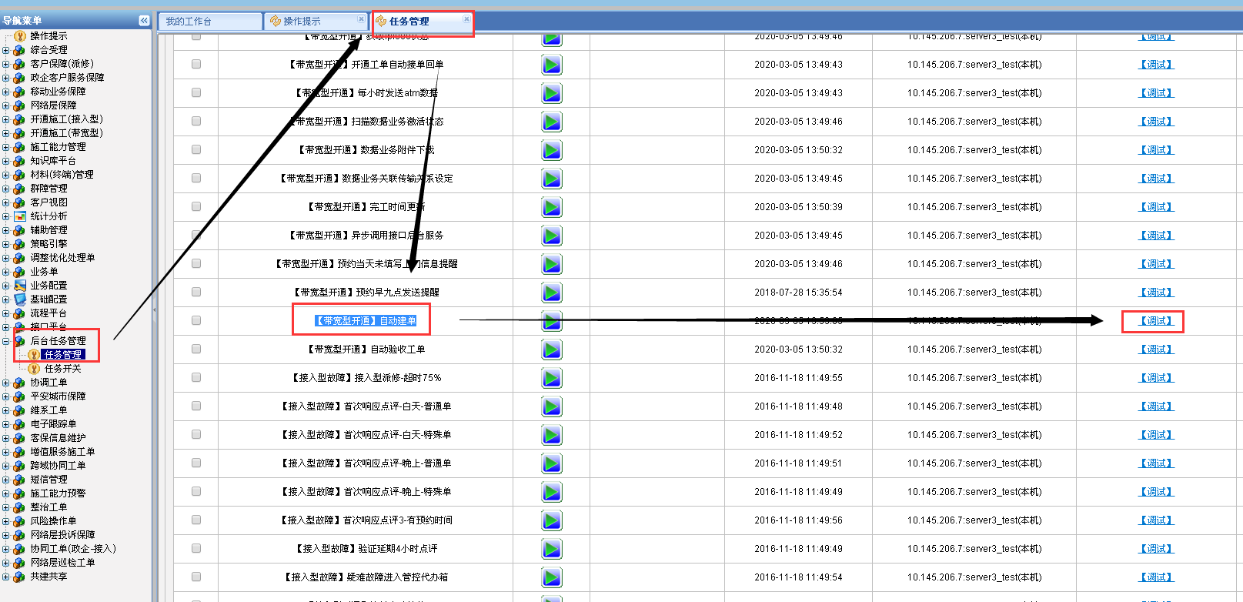

1. 登陆客保数据库，使用以下SQL查询：

select * from t_sf_receive_quene where sps_apply_id='订单号';

查询到有记录，表明客保已经接受到了工单



**涉及查询表包含的字段含义如下：**

t_sf_receive_quene**：**

|  |  |  |  |
| --- | --- | --- | --- |
| 表字段 | 类型 | 中文含义 | 说明 |
| RECORD_ID | Number | 记录编号 | 主键 |
| NATIVENET_ID | Varchar2 | 工单类别编号 |  |
| BILL_SN | Varchar2 | 传输工单编号 |  |
| DEAL_CODE | Varchar2 | 设备编号 |  |
| BILL_VERSION_TYPE | Varchar2 | 传输工单版本类型 |  |
| SPS_BILL_ID | Varchar2 | 数据工单编号 |  |
| SPS_ORDER_ID | Varchar2 | P7号 |  |
| SPS_APPLY_ID | Varchar2 | CRM订单号 |  |
| SPS_TRANSACTION_ID | Varchar2 | 传输编号 |  |
| SPS_BILL_VERSION | Number | 传输工单版本 |  |
| SPS_ORDER_VERSION | Number | P7号版本 |  |
| SPS_APPLY_VERSION | Number | CRM订单号版本 |  |
| RECEIVE_TIME | Date | 接收时间 |  |
| RECEIVE_FLAG | Varchar2 | 接收标志 |  |
| RECEIVE_INFO | Varchar2 | 接收信息 |  |
| CREATE_TIME | Date | 创建时间 |  |
| CREATE_FLAG | Varchar2 | 创建标志 |  |
| CREATE_INFO | Varchar2 | 创建信息 |  |
| XMLINFO BLOB | Blob | 客保工单报文内容 |  |
| CREATE_SRC | Varchar2 | 创建业务 |  |

1. 查看IPMAN的数据和外线工单：

左侧导航菜单展开通施工（带宽型） 🡪 展开数据综合查询 🡪 专线综合查询 🡪 输入CRM订单号 🡪 查询 🡪 出现IPMAN数据施工工单和外线施工工单 🡪 点击任意一张工单 🡪 进入工单详情页面 🡪 点击工单详情 🡪 查看工单内容

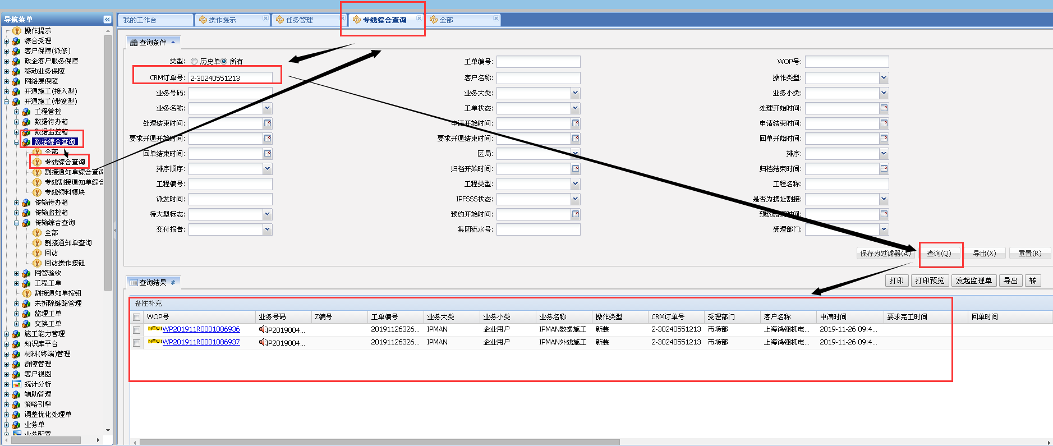

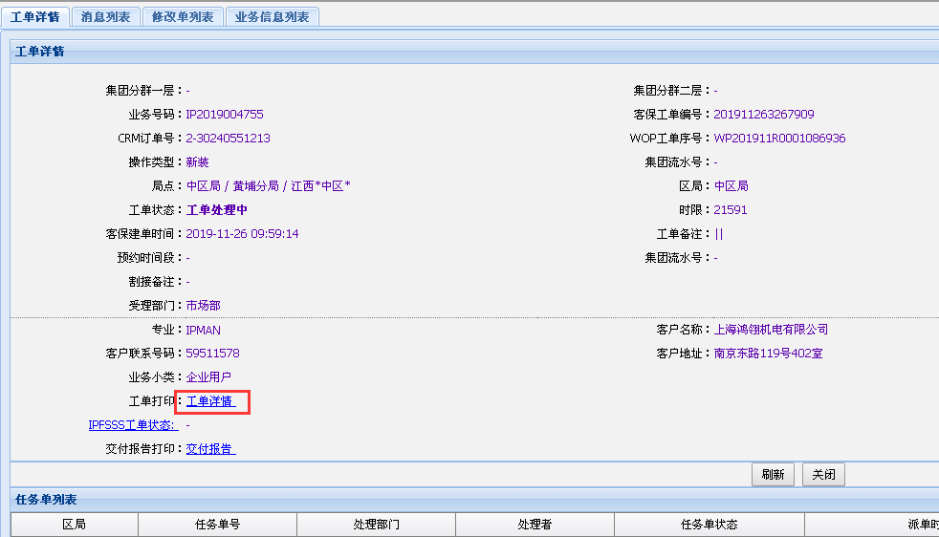

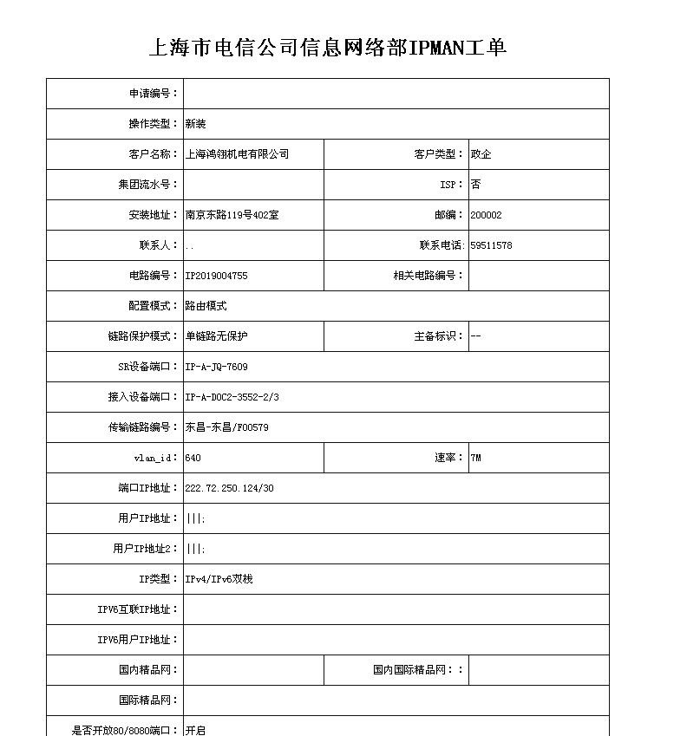

1. 查看IPMAN的传输工单：

左侧导航菜单展开通施工（带宽型） 🡪 展开传输综合查询 🡪 全部 🡪 输入CRM订单号 🡪 查询 🡪 出现IPMAN传输工单 🡪 点击工单 🡪 进入工单详情页面 🡪 在工单打印选择右边的链接 🡪 查看工单内容

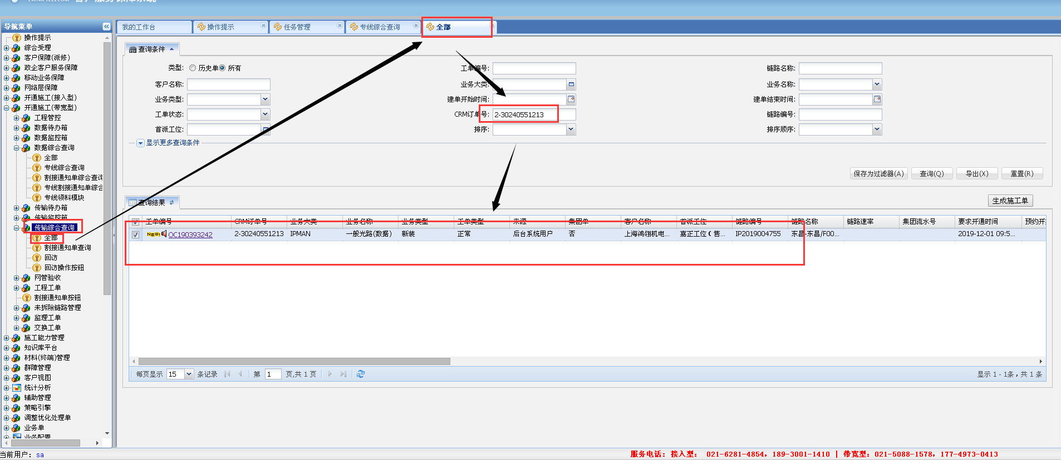

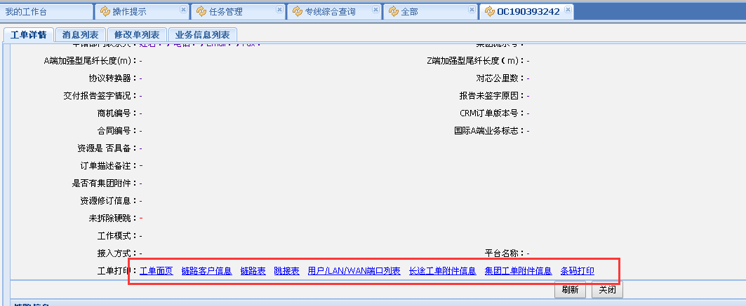

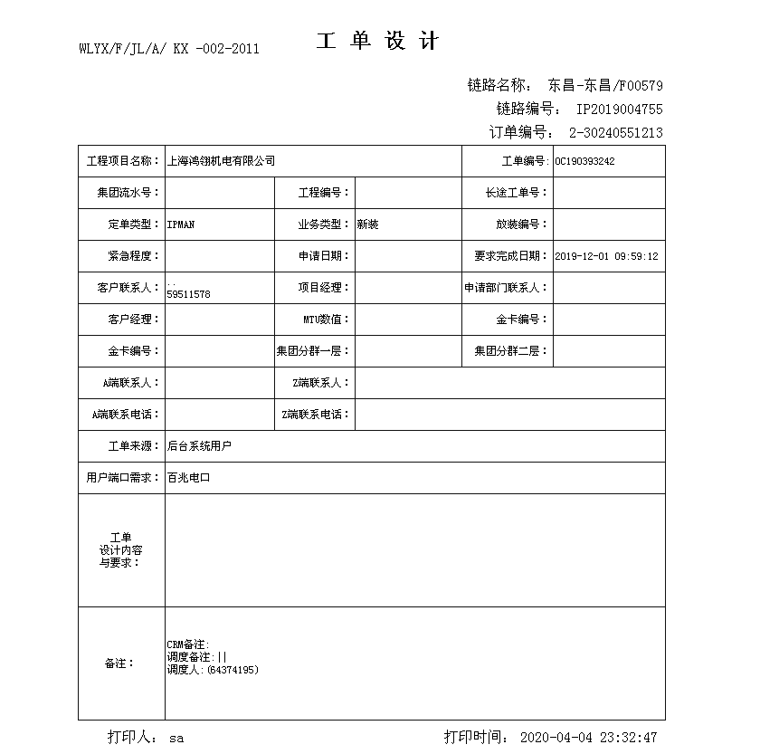

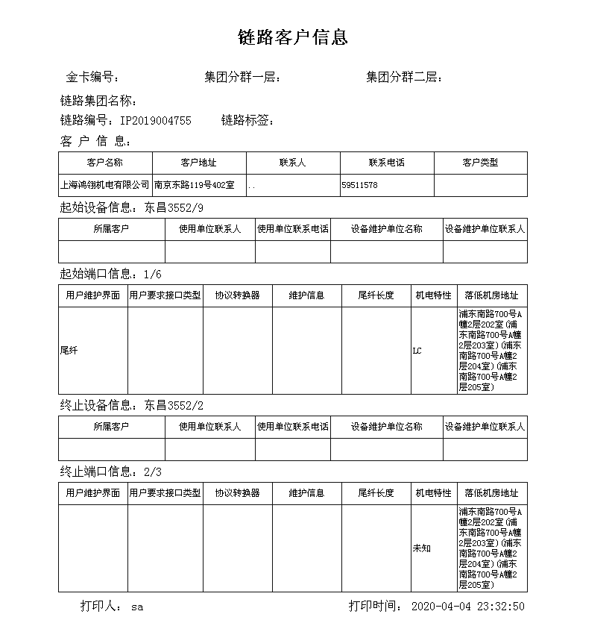

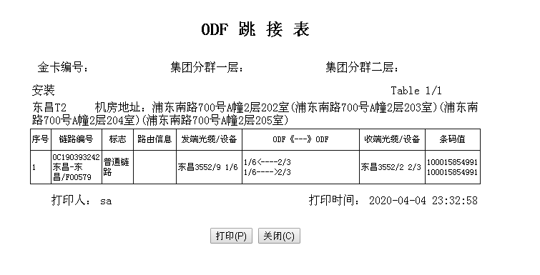

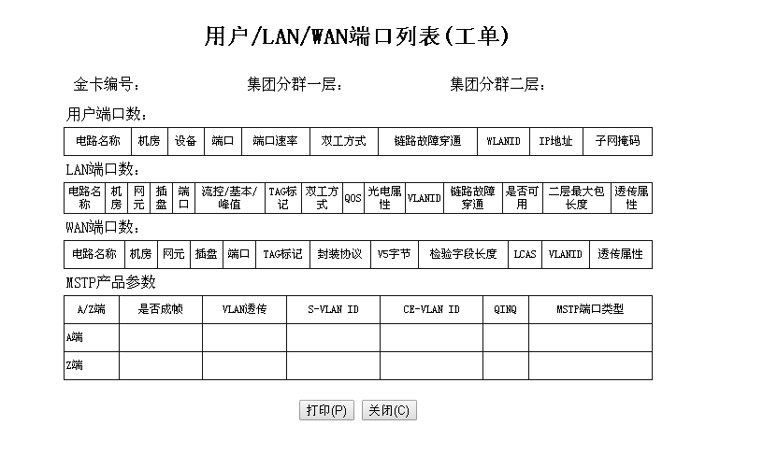

1. 在工单回单后，展开后台任务管理 🡪 【带宽型开通】异步调用接口后台服务 🡪 调试 🡪 将完工信息返回给IBP

